# 电商话术修订版

Auther:shen

Data:2018-8-17

Version:0.1

## 项目介绍

背景：品优购网上商城是一个综合性的 **B2B2C** 平台，类似京东商城、天猫商城。网站采用商家入驻的模式，商家入驻平台提交申请，有平台进行资质审核，审核通过后，商家拥有独立的管理后台录入商品信息。商品经过平台审核后即可发布。

品优购网上商城主要分为网站前台、运营商后台、商家管理后台三个子系统

### 解释：什么是B2B2C?

[B2B2C](https://www.baidu.com/s?wd=B2B2C&tn=44039180_cpr&fenlei=mv6quAkxTZn0IZRqIHckPjm4nH00T1dWuynvmWw-n10znjIhmWPB0ZwV5Hcvrjm3rH6sPfKWUMw85HfYnjn4nH6sgvPsT6KdThsqpZwYTjCEQLGCpyw9Uz4Bmy-bIi4WUvYETgN-TLwGUv3En10zPW6dnHf4)是一种[电子商务类型](https://www.baidu.com/s?wd=%E7%94%B5%E5%AD%90%E5%95%86%E5%8A%A1%E7%B1%BB%E5%9E%8B&tn=44039180_cpr&fenlei=mv6quAkxTZn0IZRqIHckPjm4nH00T1dWuynvmWw-n10znjIhmWPB0ZwV5Hcvrjm3rH6sPfKWUMw85HfYnjn4nH6sgvPsT6KdThsqpZwYTjCEQLGCpyw9Uz4Bmy-bIi4WUvYETgN-TLwGUv3En10zPW6dnHf4)的网络购物商业模式，B是BUSINESS的简称，C是CUSTOMER的简称，第一个B指的是商品或服务的供应商，第二个B指的是从事电子商务的企业，C则是表示消费者。

第一个BUSINESS，并不仅仅局限于品牌供应商、影视制作公司和图书出版商，任何的商品供应商或服务供应商都能可以成为第一个BUSINESS；第二B是[B2B2C](https://www.baidu.com/s?wd=B2B2C&tn=44039180_cpr&fenlei=mv6quAkxTZn0IZRqIHckPjm4nH00T1dWuynvmWw-n10znjIhmWPB0ZwV5Hcvrjm3rH6sPfKWUMw85HfYnjn4nH6sgvPsT6KdThsqpZwYTjCEQLGCpyw9Uz4Bmy-bIi4WUvYETgN-TLwGUv3En10zPW6dnHf4)模式的电子商务企业，通过统一的经营管理对商品和服务、消费者终端同时进行整合，是广大供应商和消费者之间的桥梁，为供应商和消费者提供优质的服务，是[互联网电子商务](https://www.baidu.com/s?wd=%E4%BA%92%E8%81%94%E7%BD%91%E7%94%B5%E5%AD%90%E5%95%86%E5%8A%A1&tn=44039180_cpr&fenlei=mv6quAkxTZn0IZRqIHckPjm4nH00T1dWuynvmWw-n10znjIhmWPB0ZwV5Hcvrjm3rH6sPfKWUMw85HfYnjn4nH6sgvPsT6KdThsqpZwYTjCEQLGCpyw9Uz4Bmy-bIi4WUvYETgN-TLwGUv3En10zPW6dnHf4)服务供应商。C表示消费者，在第二个B构建的统一电子商务平台购物的消费者；

[B2B2C](https://www.baidu.com/s?wd=B2B2C&tn=44039180_cpr&fenlei=mv6quAkxTZn0IZRqIHckPjm4nH00T1dWuynvmWw-n10znjIhmWPB0ZwV5Hcvrjm3rH6sPfKWUMw85HfYnjn4nH6sgvPsT6KdThsqpZwYTjCEQLGCpyw9Uz4Bmy-bIi4WUvYETgN-TLwGUv3En10zPW6dnHf4)的来源于目前的B2B、B2C模式的演变和完善，把B2C和C2C完美地结合起来，通过B2B2C模式的电子商务企业构建自己的物流供应链系统，提供统一的服务。

**案例：京东商城、天猫商城**

### 问题：你还知道其他的电商模式有哪些吗？

**1、B2B--企业对企业**

B2B （ Business to Business）是指进行[电子商务](http://baike.baidu.com/item/%E7%94%B5%E5%AD%90%E5%95%86%E5%8A%A1)交易的供需双方都是商家（或企业、公司），她（他）们使用了[互联网](http://baike.baidu.com/item/%E4%BA%92%E8%81%94%E7%BD%91/199186)的技术或各种商务网络平台，完成商务交易的过程。电子商务是现代 B2B marketing的一种具体主要的表现形式。

**案例：阿里巴巴、慧聪网**

**2、C2C--个人对个人**

C2C即 Customer（Consumer） to Customer（Consumer），意思就是消费者个人间的电子商务行为。比如一个消费者有一台电脑，通过网络进行[交易](http://baike.baidu.com/item/%E4%BA%A4%E6%98%93/32757)，把它出售给另外一个消费者，此种交易类型就称为C2C电子商务。

**案例：淘宝、易趣、瓜子二手车**

**3、B2C--企业对个人**

B2C是[Business-to-Customer](http://baike.baidu.com/item/Business-to-Customer)的缩写，而其中文简称为“商对客”。“商对客”是[电子商务](http://baike.baidu.com/item/%E7%94%B5%E5%AD%90%E5%95%86%E5%8A%A1)的一种模式，也就是通常说的直接面向[消费者](http://baike.baidu.com/item/%E6%B6%88%E8%B4%B9%E8%80%85)销售产品和服务商业[零售](http://baike.baidu.com/item/%E9%9B%B6%E5%94%AE)模式。这种形式的电子商务一般以网络零售业为主，主要借助于互联网开展在线销售活动。B2C即[企业](http://baike.baidu.com/item/%E4%BC%81%E4%B8%9A)通过互联网为消费者提供一个新型的购物环境——[网上商店](http://baike.baidu.com/item/%E7%BD%91%E4%B8%8A%E5%95%86%E5%BA%97)，消费者通过网络在[网上购物](http://baike.baidu.com/item/%E7%BD%91%E4%B8%8A%E8%B4%AD%E7%89%A9)、[网上支付](http://baike.baidu.com/item/%E7%BD%91%E4%B8%8A%E6%94%AF%E4%BB%98)等消费行为。

**案例：唯品会、乐蜂网**

**4、O2O--线上到线下**

O2O即Online To Offline（在线离线/[线上到线下](http://baike.baidu.com/item/%E7%BA%BF%E4%B8%8A%E5%88%B0%E7%BA%BF%E4%B8%8B)），是指将线下的商务机会与互联网结合，让互联网成为线下交易的平台，这个概念最早来源于[美国](http://baike.baidu.com/item/%E7%BE%8E%E5%9B%BD/125486)。O2O的概念非常广泛，既可涉及到线上，又可涉及到线下,可以通称为O2O。主流商业管理课程均对O2O这种新型的商业模式有所介绍及关注。

**案例：美团、饿了吗**

## 项目功能描述

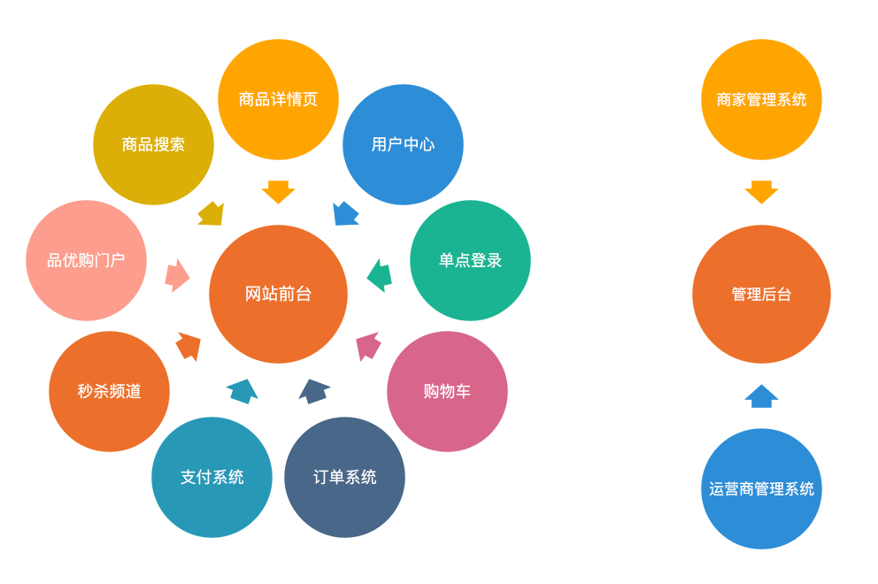

## 项目架构:

### 传统架构模式:

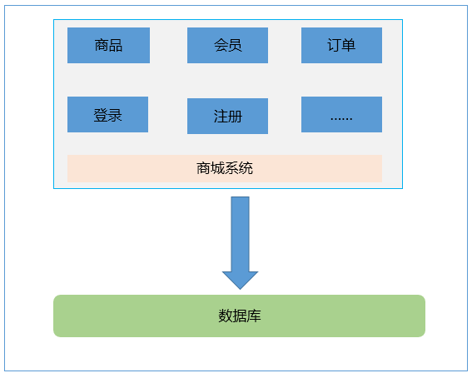

**存在的问题：**

1. **开发、维护代码比较困难**
2. **系统内部的功能模块之间的耦合度太高了**
3. **无法针对每个模块的特性做优化**
4. **无法做服务器的水平扩展**
5. **无法存储海量数据**

### 分布式的架构:

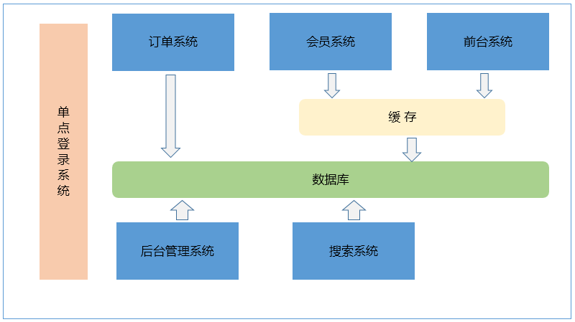

**已经解决以上存在的问题，但是，带来了新问题：**

1. **系统间的服务的调用变得复杂**

**如何解决错综复杂的服务调用关系：服务注册中心。**

### SOA的架构

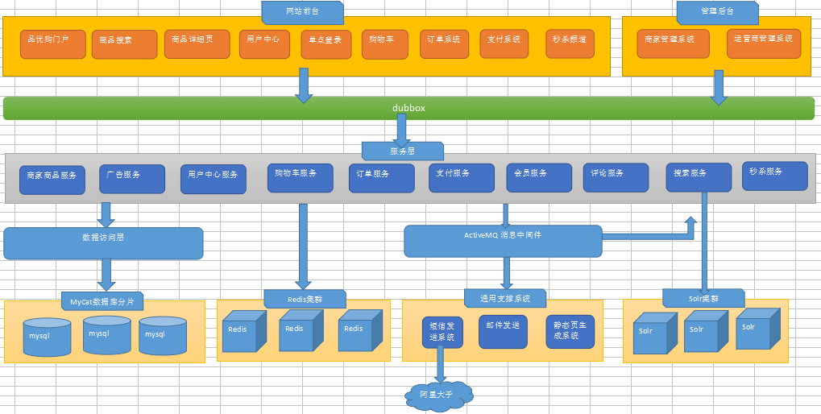

## 人员配置:

**SOA[组装服务/ESB企业服务总线]**

**业务系统分解为多个组件，让每个组件都独立提供离散，自治，可复用的服务能力**

**通过服务的组合和编排来实现上层的业务流程**

**作用：简化维护,降低整体风险,伸缩灵活**

## 开发流程:

产品经理：3人，确定需求以及给出产品原型图

项目经理：1人，项目管理

前端团队：2人，根据产品经理给出的原型图制作静态页面

后端团队：5人，根据项目经理分配的任务完成产品功能

测试团队：2人，采用白盒测试以及黑盒测试对产品功能性能进行检测

运维团队：1人，项目的发布以及维护

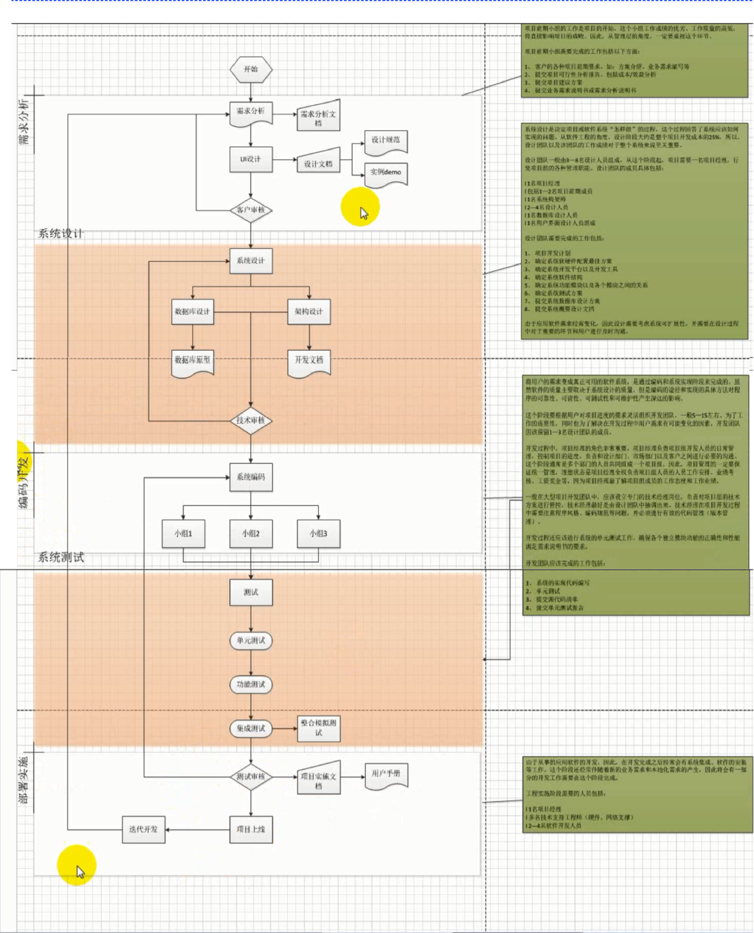

## 开发技术:

前端：

AngularJs、Bootstrap √

Qrious(二维码生成插件)

后端：

Spring、SpringMVC、Mybatis

Dubbox(RPC远程服务调用、SOA服务治理) √

Zookeeper(注册中心) √

SpringSecurity 4.1.0(安全框架)

BCrypt(加密算法)

Kindeditor(富文本编辑器)

FastDFS 1.2(分布式文件服务器)

Spring Data Redis 1.7.2(缓存服务器)

IK Analyzer 2012(中文分析器)

Spring Data Solr 1.5.5(搜索引擎)

Freemarker 2.3.23 (页面静态化)

ActiveMQ 5.12.0 (消息中间件)

阿里大于(短信平台)

CAS(开源单点登录方法)

wxpay-sdk 0.0.3(微信支付)

HttpClient(模拟浏览器行为工具)

SpringTask(任务调度)

Maven Profile(切换配置文件)

MongoDB(非关系型数据库)

## 开发环境:

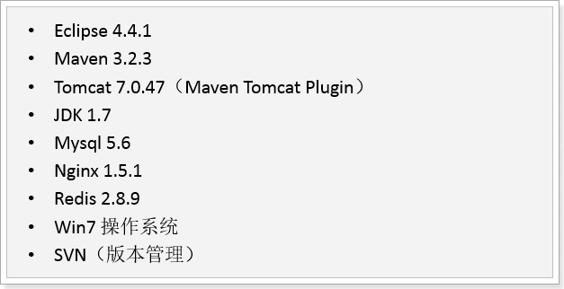

## 数据库表结构

|  |  |
| --- | --- |
| **表名称** | **含义** |
| tb_brand | 品牌 |
| tb_specification | 规格 |
| tb_specification_option | 规格选项 |
| tb_type_template | 类型模板：用于关联品牌和规格 |
| tb_item_cat | 商品分类 |
| tb_seller | 商家 |
| tb_goods | 商品 |
| tb_goods_desc | 商品详情 |
| tb_item | 商品明细 |
| tb_content | 内容（广告） |
| tb_content_category | 内容（广告）类型 |
| tb_user | 用户 |
| tb_order | 订单 |
| tb_order_item | 订单明细 |
| tb_pay_log | 支付日志 |

# 话术思路

## 首先描述自己所做项目有哪些功能模块

举例：

最近做的电商项目，我负责的模块包括前台系统，搜索系统，还有订单系统。

## 描述其中单个模块有哪些功能

举例：

首先前台系统的大部分功能类似于淘宝京东的首页，主要的功能有左侧商品类目的回显，广告位，楼层数据的回显，以及完成这些数据在后台的管理，包括页面静态化。

## 拆分单独功能进行描述

举例：

其中左侧商品类目回显的功能类似于淘宝京东的左侧类目，在首页的左侧有很多商品的一级目录，比如手机，电脑之类的。鼠标放在一级目录上会触发一个事件弹出一个窗口显示二级目录，以此类推总共有三级目录。

### 描述功能中碰到的问题

举例：

在做这个商品类目回显的时候我们发现数据从后台抓取过来，前台页面解析不了。。。。。（后面的内容下面有）

### 介绍技术，对比技术

举例：

对于商品类目数据解析不了的问题是因为跨域，对于跨域我们**先是采用了jsonp来解决**，它的**优点是什么**？**缺点是什么**？由于这个技术的**缺点我们引入了新的技术**，httpclient，这个技术**是什么**？**优点是什么**？**缺点是什么**？

### 介绍完技术，再介绍功能，循环嵌套。

# 商家入驻审核

## 功能介绍

完成运营商登陆与安全控制功能

完成商家入驻

完成商家审核

完成商家系统登陆与安全控制功能

## 商家入驻以及审核话术

### //首先进行商家入驻审核的功能介绍

作为一个B2B2C的电商平台，平台需要对申请入驻的第三方商家进行审核，商家在填写相关信息之后，待运行商平台审核通过后方可登录系统。对于审核的状态我们设置了4中分别是0:未审核、1:已审核、2:审核未通过、3:关闭。通过审核后商家进行系统登录时对用户信息进行安全校验以及权限控制。

**商家入驻审核流程：**

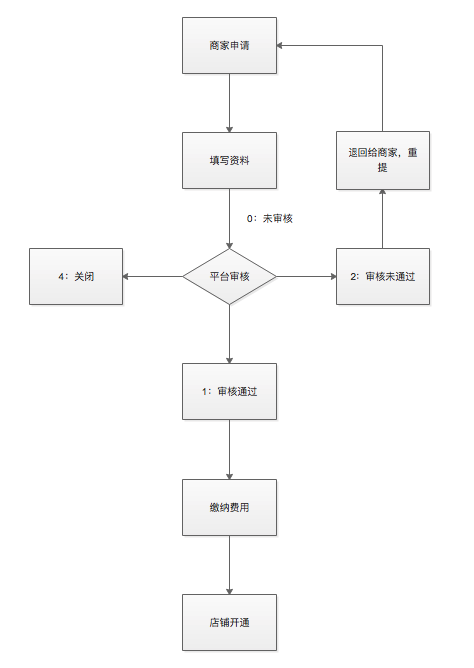

### //接下来描述功能中碰到的一些问题

无论是在商家管理系统还是运行商管理以及商品管理系统中始终无法绕开一些关于公共或者私有资源的保护问题，例如想进行web资源的保护、身份认证、资源权限校验、数据权限校验等等

### //接下来讲解决方案

解决方案的话我们当时想了几种解决方案：

1. 使用Filter过滤器来实现最基本的控制
2. 使用Shiro权限框架来实现
3. 使用SpringSecurity来实现

### 接下来对比每个技术，说说为什么要选择SpringSecurity?

先讲讲Shiro的优点，关于SpringSecurity下面会着重去介绍。

Shiro的有点：

1. 功能强大、简单、灵活、可靠。
2. 不与任何框架或者容器绑定，可以独立运行。

缺点：

网上的说法是Shiro没有SpringSecurity的acl细粒度高（网上绝大部分帖子都没有对这个acl细粒度高作出过多的解释，如果面试官问到，那就说不知道。）

## SpringSecurity

# 商品管理

## 商品表的组成

一件商品的录入大致分为7个部分，8张表：

1. 品牌-----🡪tb_brand
2. 规格-----🡪tb_specification(规格表)、tb_specification_option(规格选项表)
3. 模板-----🡪tb_typeTemplate
4. 商品分类-----🡪tb_item_cat
5. SPU-----🡪tb_goods
6. SKU-----🡪tb_item
7. 商品描述-----🡪tb_goods_desc

其关系如下：

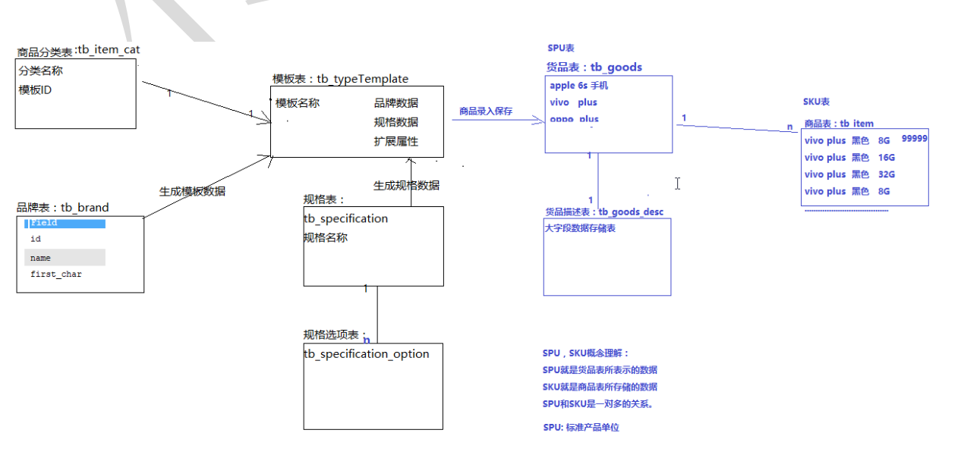

## 这么设计的好处什么？

首先商品作为电商平台的基础，每天都有很多的用户会反复的查看商品，对于数据库的压力非常巨大的，所以合理设计商品表可以从数据库层面减轻查询的压力。后期如果需要进一步的优化我们可以考虑通过solr的索引库以及redis的缓存来进一步减轻查询的压力。

## 为什么说这么设计可以减轻查询的压力？

商品的展示会贯穿整个电商的业务流程

**从首页的商品展示**

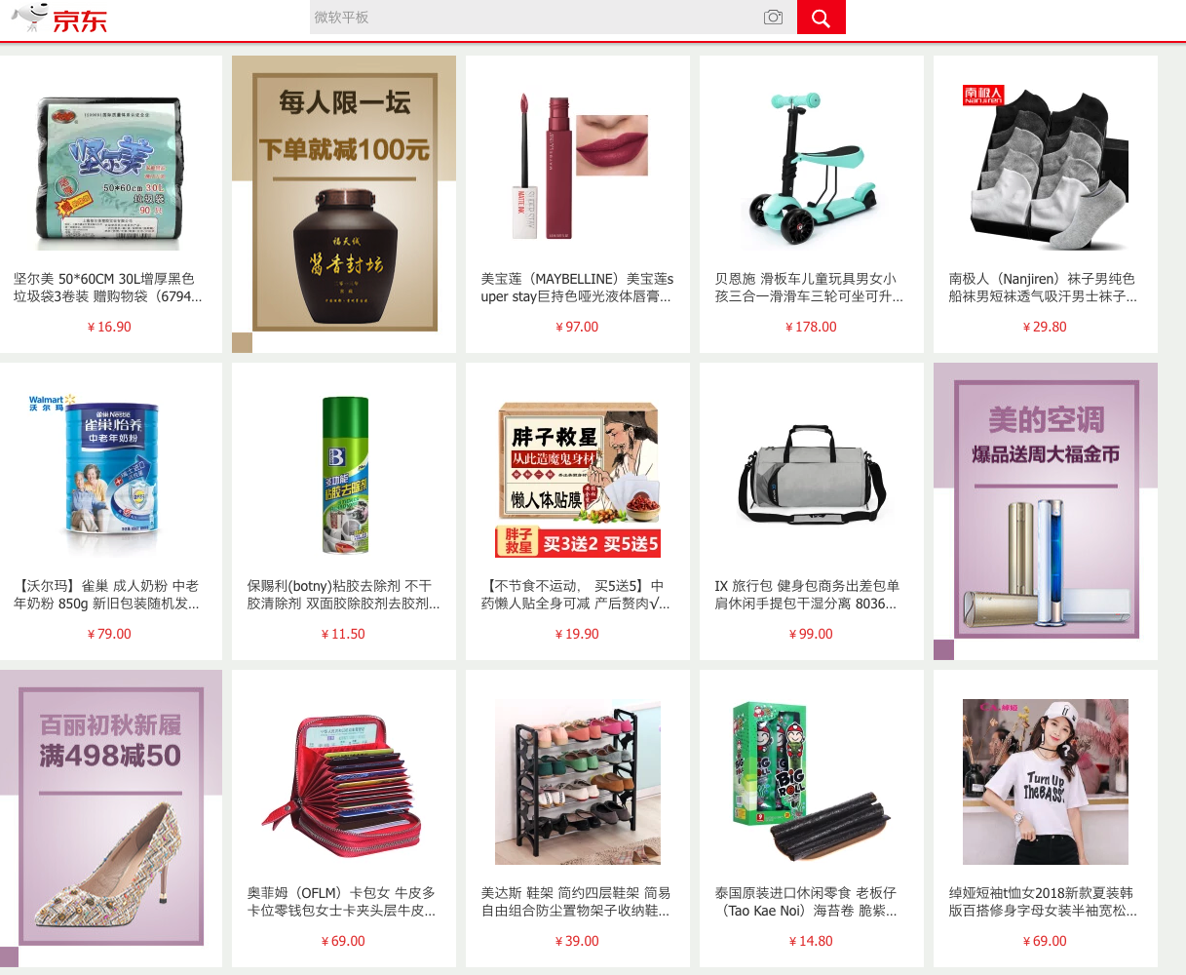

**到商品详情页面的展示**

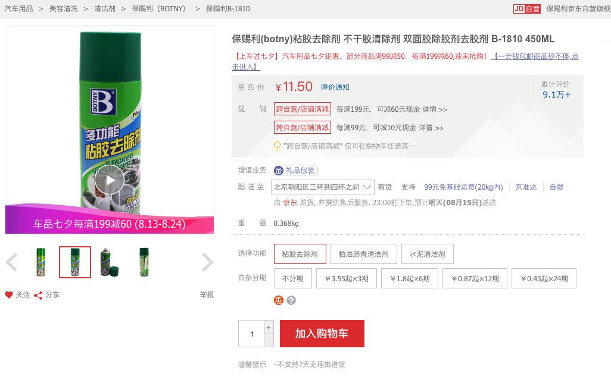

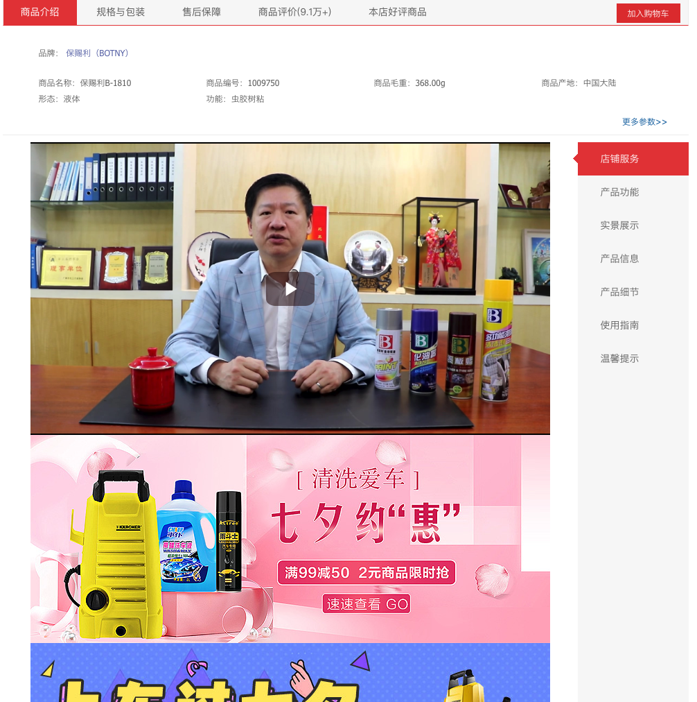

**再到购物车信息的展示**

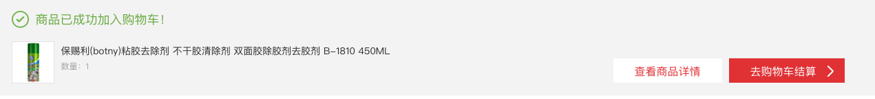

**再到购物车列表的展示**

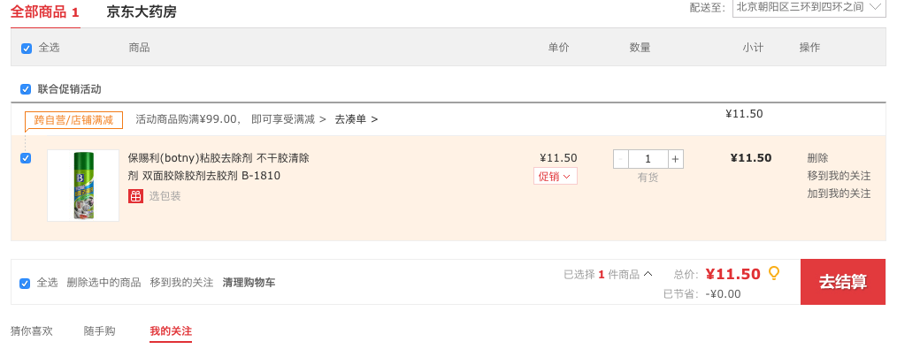

**支付界面的展示**

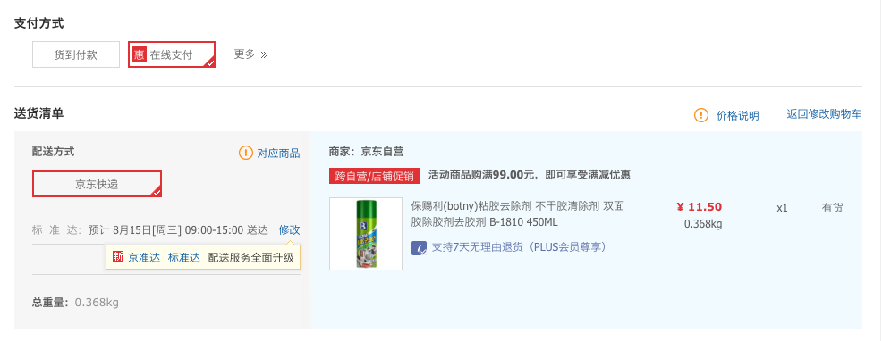

**最后订单页面的展示**

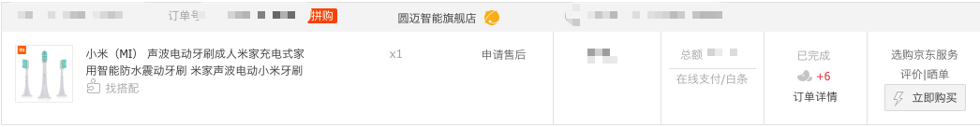

随处可以商品信息的身影，可以试想一下，如果商品表设计成一张表，所有的基本信息，商品描述都会被一次性查询出来，其实很多的页面根本用不到商品的描述（例如：首页、购物车、支付、订单），那查询出来的商品描述就属于无用的信息（而且这些信息还很庞大：因为涉及到大量的视频，图片），徒然增加数据库的压力。

# 网站前台管理

**京东**

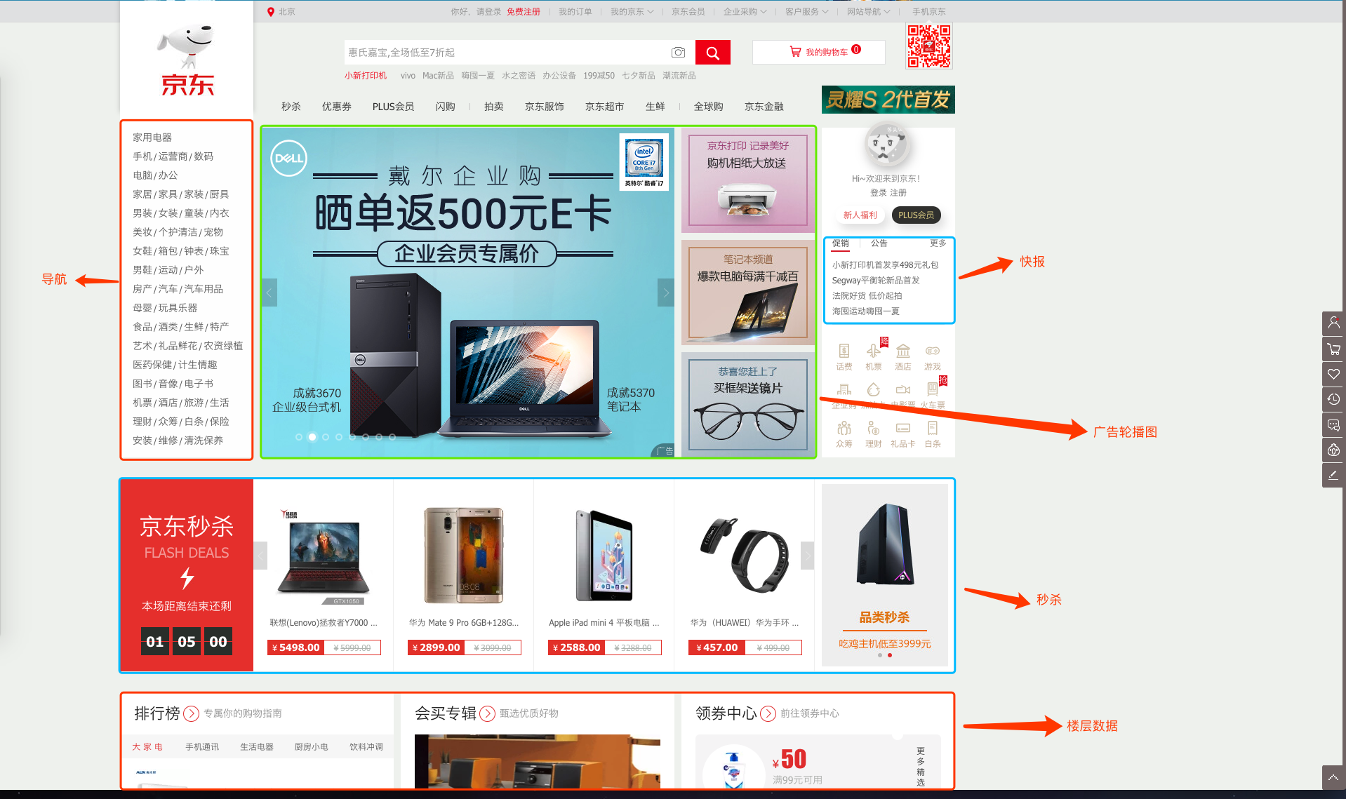

**淘宝**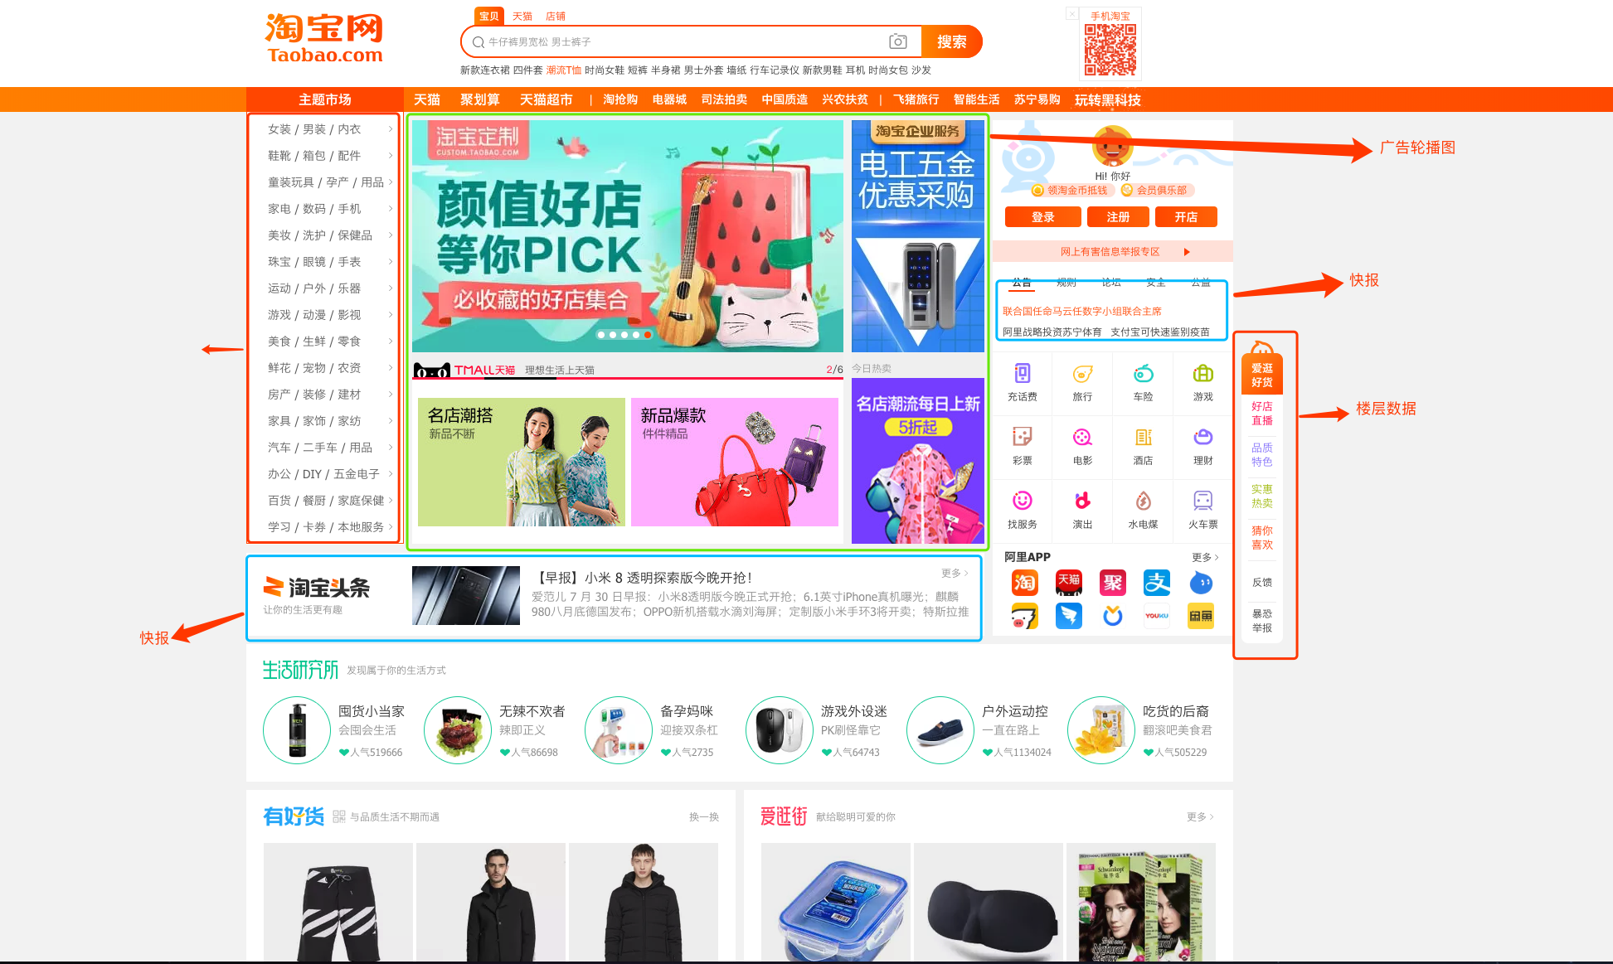

## 主要功能分析：

1. 左侧导航
2. 广告轮播图

## 左侧导航

### 实现效果：

京东：

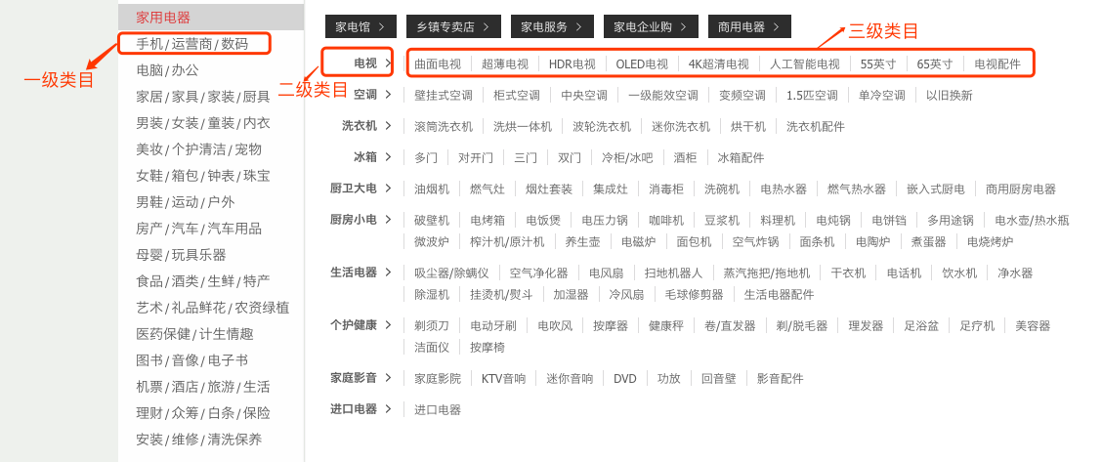

淘宝：

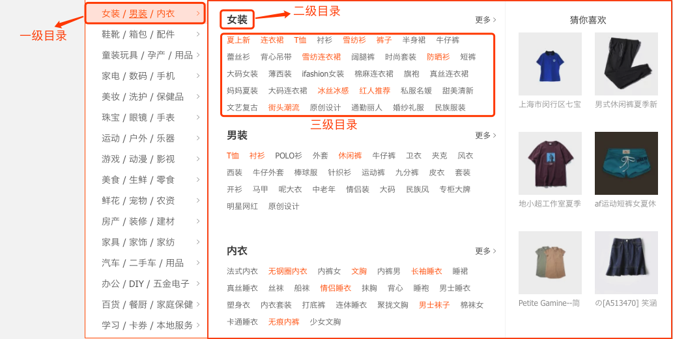

### 数据来源：Json

### 格式化之前：

{"data":[{"u":"/products/1.html","n":"<a href='/products/1.html'>图书、音像、电子书刊</a>","i":[{"u":"/products/2.html","n":"电子书刊","i":["/products/3.html|电子书","/products/4.html|网络原创","/products/5.html|数字杂志","/products/6.html|多媒体图书"]},{"u":"/products/7.html","n":"音像","i":["/products/8.html|音乐","/products/9.html|影视","/products/10.html|教育音像"]},{"u":"/products/11.html","n":"英文原版","i":["/products/12.html|少儿","/products/13.html|商务投资","/products/14.html|英语学习与考试","/products/15.html|小说","/products/16.html|传记","/products/17.html|励志"]},{"u":"/products/18.html","n":"文艺","i":["/products/19.html|小说","/products/20.html|文学","/products/21.html|青春文学","/products/22.html|传记","/products/23.html|艺术"]},{"u":"/products/24.html","n":"少儿","i":["/products/25.html|少儿","/products/26.html|0-2岁","/products/27.html|3-6岁","/products/28.html|7-10岁","/products/29.html|11-14岁"]},{"u":"/products/30.html","n":"人文社科","i":["/products/31.html|历史","/products/32.html|哲学","/products/33.html|国学","/products/34.html|政治/军事","/products/35.html|法律","/products/36.html|宗教","/products/37.html|心理学","/products/38.html|文化","/products/39.html|社会科学"]},{"u":"/products/40.html","n":"经管励志","i":["/products/41.html|经济","/products/42.html|金融与投资","/products/43.html|管理","/products/44.html|励志与成功"]},{"u":"/products/45.html","n":"生活","i":["/products/46.html|生活","/products/47.html|健身与保健","/products/48.html|家庭与育儿","/products/49.html|旅游","/products/50.html|动漫/幽默"]},{"u":"/products/51.html","n":"科技","i":["/products/52.html|科技","/products/53.html|工程","/products/54.html|建筑","/products/55.html|医学","/products/56.html|科学与自然","/products/57.html|计算机与互联网","/products/58.html|体育/运动"]},{"u":"/products/59.html","n":"教育","i":["/products/60.html|教材教辅","/products/61.html|教育与考试","/products/62.html|外语学习","/products/63.html|新闻出版","/products/64.html|语言文字"]},{"u":"/products/65.html","n":"港台图书","i":["/products/66.html|艺术/设计/收藏","/products/67.html|经济管理","/products/68.html|文化/学术","/products/69.html|少儿文学/国学"]},{"u":"/products/70.html","n":"其它","i":["/products/71.html|工具书","/products/72.html|影印版","/products/73.html|套装书"]}]},{"u":"/products/74.html","n":"<a href='/products/74.html'>家用电器</a>","i":[{"u":"/products/75.html","n":"大 家 电","i":["/products/76.html|平板电视","/products/77.html|空调","/products/78.html|冰箱","/products/79.html|洗衣机","/products/80.html|家庭影院","/products/81.html|DVD播放机","/products/82.html|迷你音响","/products/83.html|烟机/灶具","/products/84.html|热水器","/products/85.html|消毒柜/洗碗机","/products/86.html|酒柜/冰吧/冷柜","/products/87.html|家电配件","/products/88.html|家电下乡"]},{"u":"/products/89.html","n":"生活电器","i":["/products/90.html|电风扇","/products/91.html|冷风扇","/products/92.html|净化器","/products/93.html|饮水机","/products/94.html|净水设备","/products/95.html|挂烫机/熨斗","/products/96.html|吸尘器","/products/97.html|电话机","/products/98.html|插座","/products/99.html|收录/音机","/products/100.html|清洁机","/products/101.html|加湿器","/products/102.html|除湿机","/products/103.html|取暖电器","/products/104.html|其它生活电器","/products/105.html|扫地机器人","/products/106.html|干衣机","/products/107.html|生活电器配件"]},{"u":"/products/108.html","n":"厨房电器","i":["/products/109.html|料理/榨汁机","/products/110.html|豆浆机","/products/111.html|电饭煲","/products/112.html|电压力锅","/products/113.html|面包机","/products/114.html|咖啡机","/products/115.html|微波炉","/products/116.html|电烤箱","/products/117.html|电磁炉","/products/118.html|电饼铛/烧烤盘","/products/119.html|煮蛋器","/products/120.html|酸奶机","/products/121.html|电炖锅","/products/122.html|电水壶/热水瓶","/products/123.html|多用途锅","/products/124.html|果蔬解毒机","/products/125.html|其它厨房电器"]},{"u":"/products/126.html","n":"个护健康","i":["/products/127.html|剃须刀","/products/128.html|剃/脱毛器","/products/129.html|口腔护理","/products/130.html|电吹风","/products/131.html|美容器","/products/132.html|美发器","/products/133.html|按摩椅","/products/134.html|按摩器","/products/135.html|足浴盆","/products/136.html|血压计","/products/137.html|健康秤/厨房秤","/products/138.html|血糖仪","/products/139.html|体温计","/products/140.html|计步器/脂肪检测仪","/products/141.html|其它健康电器"]},{"u":"/products/142.html","n":"五金家装","i":["/products/143.html|电动工具","/products/144.html|手动工具","/products/145.html|仪器仪表","/products/146.html|浴霸/排气扇","/products/147.html|灯具","/products/148.html|LED灯","/products/149.html|洁身器","/products/150.html|水槽","/products/151.html|龙头","/products/152.html|淋浴花洒","/products/153.html|厨卫五金","/products/154.html|家具五金","/products/155.html|门铃","/products/156.html|电气开关","/products/157.html|插座","/products/158.html|电工电料","/products/159.html|监控安防","/products/160.html|电线/线缆"]}]},{"u":"/products/161.html","n":"<a href='/products/161.html'>电脑、办公</a>","i":[{"u":"/products/162.html","n":"电脑整机","i":["/products/163.html|笔记本","/products/164.html|超极本","/products/165.html|游戏本","/products/166.html|平板电脑","/products/167.html|平板电脑配件","/products/168.html|台式机","/products/169.html|服务器/工作站","/products/170.html|笔记本配件"]},{"u":"/products/171.html","n":"电脑配件","i":["/products/172.html|CPU","/products/173.html|主板","/products/174.html|显卡","/products/175.html|硬盘","/products/176.html|SSD固态硬盘","/products/177.html|内存","/products/178.html|机箱","/products/179.html|电源","/products/180.html|显示器","/products/181.html|刻录机/光驱","/products/182.html|散热器","/products/183.html|声卡/扩展卡","/products/184.html|装机配件","/products/185.html|组装电脑"]},{"u":"/products/186.html","n":"外设产品","i":["/products/187.html|移动硬盘","/products/188.html|U盘","/products/189.html|鼠标","/products/190.html|键盘","/products/191.html|鼠标垫","/products/192.html|摄像头","/products/193.html|手写板","/products/194.html|外置盒","/products/195.html|插座","/products/196.html|线缆","/products/197.html|UPS电源","/products/198.html|电脑工具","/products/199.html|游戏设备","/products/200.html|电玩","/products/201.html|电脑清洁"]},{"u":"/products/202.html","n":"网络产品","i":["/products/203.html|路由器","/products/204.html|网卡","/products/205.html|交换机","/products/206.html|网络存储","/products/207.html|4G/3G上网","/products/208.html|网络盒子","/products/209.html|网络配件"]},{"u":"/products/210.html","n":"办公设备","i":["/products/211.html|投影机","/products/212.html|投影配件","/products/213.html|多功能一体机","/products/214.html|打印机","/products/215.html|传真设备","/products/216.html|验钞/点钞机","/products/217.html|扫描设备","/products/218.html|复合机","/products/219.html|碎纸机","/products/220.html|考勤机","/products/221.html|墨粉","/products/222.html|收款/POS机","/products/223.html|会议音频视频","/products/224.html|保险柜","/products/225.html|装订/封装机","/products/226.html|安防监控","/products/227.html|办公家具","/products/228.html|白板"]},{"u":"/products/229.html","n":"文具/耗材","i":["/products/230.html|硒鼓/墨粉","/products/231.html|墨盒","/products/232.html|色带","/products/233.html|纸类","/products/234.html|办公文具","/products/235.html|学生文具","/products/236.html|文件管理","/products/237.html|财会用品","/products/238.html|本册/便签","/products/239.html|计算器","/products/240.html|激光笔","/products/241.html|笔类","/products/242.html|画具画材","/products/243.html|刻录碟片/附件"]},{"u":"/products/244.html","n":"服务产品","i":["/products/245.html|上门服务","/products/246.html|远程服务","/products/247.html|电脑软件","/products/248.html|京东服务"]}]},{"u":"/products/249.html","n":"<a href='/products/249.html'>个护化妆</a>","i":[{"u":"/products/250.html","n":"面部护肤","i":["/products/251.html|清洁","/products/252.html|护肤","/products/253.html|面膜","/products/254.html|剃须","/products/255.html|套装"]},{"u":"/products/256.html","n":"身体护肤","i":["/products/257.html|沐浴","/products/258.html|润肤","/products/259.html|颈部","/products/260.html|手足","/products/261.html|纤体塑形","/products/262.html|美胸","/products/263.html|套装"]},{"u":"/products/264.html","n":"口腔护理","i":["/products/265.html|牙膏/牙粉","/products/266.html|牙刷/牙线","/products/267.html|漱口水","/products/268.html|套装"]},{"u":"/products/269.html","n":"女性护理","i":["/products/270.html|卫生巾","/products/271.html|卫生护垫","/products/272.html|私密护理","/products/273.html|脱毛膏"]},{"u":"/products/274.html","n":"洗发护发","i":["/products/275.html|洗发","/products/276.html|护发","/products/277.html|染发","/products/278.html|造型","/products/279.html|假发","/products/280.html|套装"]},{"u":"/products/281.html","n":"香水彩妆","i":["/products/282.html|香水","/products/283.html|底妆","/products/284.html|腮红","/products/285.html|眼部","/products/286.html|唇部","/products/287.html|美甲","/products/288.html|美容工具","/products/289.html|套装"]}]},{"u":"/products/290.html","n":"<a href='/products/290.html'>钟表</a>","i":[{"u":"/products/291.html","n":"钟表","i":["/products/292.html|男表","/products/293.html|女表","/products/294.html|儿童手表","/products/295.html|座钟挂钟"]}]},{"u":"/products/296.html","n":"<a href='/products/296.html'>母婴</a>","i":[{"u":"/products/297.html","n":"奶粉","i":["/products/298.html|婴幼奶粉","/products/299.html|成人奶粉"]},{"u":"/products/300.html","n":"营养辅食","i":["/products/301.html|益生菌/初乳","/products/302.html|米粉/菜粉","/products/303.html|果泥/果汁","/products/304.html|DHA","/products/305.html|宝宝零食","/products/306.html|钙铁锌/维生素","/products/307.html|清火/开胃","/products/308.html|面条/粥"]},{"u":"/products/309.html","n":"尿裤湿巾","i":["/products/310.html|婴儿尿裤","/products/311.html|拉拉裤","/products/312.html|湿巾","/products/313.html|成人尿裤"]},{"u":"/products/314.html","n":"喂养用品","i":["/products/315.html|奶瓶奶嘴","/products/316.html|吸奶器","/products/317.html|暖奶消毒","/products/318.html|碗盘叉勺","/products/319.html|水壶/水杯","/products/320.html|牙胶安抚","/products/321.html|辅食料理机"]},{"u":"/products/322.html","n":"洗护用品","i":["/products/323.html|宝宝护肤","/products/324.html|宝宝洗浴","/products/325.html|奶瓶清洗","/products/326.html|驱蚊防蚊","/products/327.html|理发器","/products/328.html|洗衣液/皂","/products/329.html|日常护理","/products/330.html|座便器"]},{"u":"/products/331.html","n":"童车童床","i":["/products/332.html|婴儿推车","/products/333.html|餐椅摇椅","/products/334.html|婴儿床","/products/335.html|学步车","/products/336.html|三轮车","/products/337.html|自行车","/products/338.html|电动车","/products/339.html|扭扭车","/products/340.html|滑板车"]},{"u":"/products/341.html","n":"寝居服饰","i":["/products/342.html|婴儿外出服","/products/343.html|婴儿内衣","/products/344.html|婴儿礼盒","/products/345.html|婴儿鞋帽袜","/products/346.html|安全防护","/products/347.html|家居床品"]},{"u":"/products/348.html","n":"妈妈专区","i":["/products/349.html|妈咪包/背婴带","/products/350.html|产后塑身","/products/351.html|文胸/内裤","/products/352.html|防辐射服","/products/353.html|孕妇装","/products/354.html|孕期营养","/products/355.html|孕妈美容","/products/356.html|待产/新生","/products/357.html|月子装"]},{"u":"/products/358.html","n":"童装童鞋","i":["/products/359.html|套装","/products/360.html|上衣","/products/361.html|裤子","/products/362.html|裙子","/products/363.html|内衣/家居服","/products/364.html|羽绒服/棉服","/products/365.html|亲子装","/products/366.html|儿童配饰","/products/367.html|礼服/演出服","/products/368.html|运动鞋","/products/369.html|皮鞋/帆布鞋","/products/370.html|靴子","/products/371.html|凉鞋","/products/372.html|功能鞋","/products/373.html|户外/运动服"]},{"u":"/products/374.html","n":"安全座椅","i":["/products/375.html|提篮式","/products/376.html|安全座椅","/products/377.html|增高垫"]}]},{"u":"/products/378.html","n":"<a href='/products/378.html'>食品饮料、保健食品</a>","i":[{"u":"/products/379.html","n":"进口食品","i":["/products/380.html|饼干蛋糕","/products/381.html|糖果/巧克力","/products/382.html|休闲零食","/products/383.html|冲调饮品","/products/384.html|粮油调味","/products/385.html|牛奶"]},{"u":"/products/386.html","n":"地方特产","i":["/products/387.html|其他特产","/products/388.html|新疆","/products/389.html|北京","/products/390.html|山西","/products/391.html|内蒙古","/products/392.html|福建","/products/393.html|湖南","/products/394.html|四川","/products/395.html|云南","/products/396.html|东北"]},{"u":"/products/397.html","n":"休闲食品","i":["/products/398.html|休闲零食","/products/399.html|坚果炒货","/products/400.html|肉干肉脯","/products/401.html|蜜饯果干","/products/402.html|糖果/巧克力","/products/403.html|饼干蛋糕","/products/404.html|无糖食品"]},{"u":"/products/405.html","n":"粮油调味","i":["/products/406.html|米面杂粮","/products/407.html|食用油","/products/408.html|调味品","/products/409.html|南北干货","/products/410.html|方便食品","/products/411.html|有机食品"]},{"u":"/products/412.html","n":"饮料冲调","i":["/products/413.html|饮用水","/products/414.html|饮料","/products/415.html|牛奶乳品","/products/416.html|咖啡/奶茶","/products/417.html|冲饮谷物","/products/418.html|蜂蜜/柚子茶","/products/419.html|成人奶粉"]},{"u":"/products/420.html","n":"食品礼券","i":["/products/421.html|月饼","/products/422.html|大闸蟹","/products/423.html|粽子","/products/424.html|卡券"]},{"u":"/products/425.html","n":"茗茶","i":["/products/426.html|铁观音","/products/427.html|普洱","/products/428.html|龙井","/products/429.html|绿茶","/products/430.html|红茶","/products/431.html|乌龙茶","/products/432.html|花草茶","/products/433.html|花果茶","/products/434.html|养生茶","/products/435.html|黑茶","/products/436.html|白茶","/products/437.html|其它茶"]}]},{"u":"/products/438.html","n":"<a href='/products/438.html'>汽车用品</a>","i":[{"u":"/products/439.html","n":"维修保养","i":["/products/440.html|润滑油","/products/441.html|添加剂","/products/442.html|防冻液","/products/443.html|滤清器","/products/444.html|火花塞","/products/445.html|雨刷","/products/446.html|车灯","/products/447.html|后视镜","/products/448.html|轮胎","/products/449.html|轮毂","/products/450.html|刹车片/盘","/products/451.html|喇叭/皮带","/products/452.html|蓄电池","/products/453.html|底盘装甲/护板","/products/454.html|贴膜","/products/455.html|汽修工具"]},{"u":"/products/456.html","n":"车载电器","i":["/products/457.html|导航仪","/products/458.html|安全预警仪","/products/459.html|行车记录仪","/products/460.html|倒车雷达","/products/461.html|蓝牙设备","/products/462.html|时尚影音","/products/463.html|净化器","/products/464.html|电源","/products/465.html|冰箱","/products/466.html|吸尘器"]},{"u":"/products/467.html","n":"美容清洗","i":["/products/468.html|车蜡","/products/469.html|补漆笔","/products/470.html|玻璃水","/products/471.html|清洁剂","/products/472.html|洗车工具","/products/473.html|洗车配件"]},{"u":"/products/474.html","n":"汽车装饰","i":["/products/475.html|脚垫","/products/476.html|座垫","/products/477.html|座套","/products/478.html|后备箱垫","/products/479.html|头枕腰靠","/products/480.html|香水","/products/481.html|空气净化","/products/482.html|车内饰品","/products/483.html|功能小件","/products/484.html|车身装饰件","/products/485.html|车衣"]},{"u":"/products/486.html","n":"安全自驾","i":["/products/487.html|安全座椅","/products/488.html|胎压充气","/products/489.html|防盗设备","/products/490.html|应急救援","/products/491.html|保温箱","/products/492.html|储物箱","/products/493.html|自驾野营","/products/494.html|摩托车装备"]}]},{"u":"/products/495.html","n":"<a href='/products/495.html'>玩具乐器</a>","i":[{"u":"/products/496.html","n":"适用年龄","i":["/products/497.html|0-6个月","/products/498.html|6-12个月","/products/499.html|1-3岁","/products/500.html|3-6岁","/products/501.html|6-14岁","/products/502.html|14岁以上"]},{"u":"/products/503.html","n":"遥控/电动","i":["/products/504.html|遥控车","/products/505.html|遥控飞机","/products/506.html|遥控船","/products/507.html|机器人/电动","/products/508.html|轨道/助力"]},{"u":"/products/509.html","n":"毛绒布艺","i":["/products/510.html|毛绒/布艺","/products/511.html|靠垫/抱枕"]},{"u":"/products/512.html","n":"娃娃玩具","i":["/products/513.html|芭比娃娃","/products/514.html|卡通娃娃","/products/515.html|智能娃娃"]},{"u":"/products/516.html","n":"模型玩具","i":["/products/517.html|仿真模型","/products/518.html|拼插模型","/products/519.html|收藏爱好"]},{"u":"/products/520.html","n":"健身玩具","i":["/products/521.html|炫舞毯","/products/522.html|爬行垫/毯","/products/523.html|户外玩具","/products/524.html|戏水玩具"]},{"u":"/products/525.html","n":"动漫玩具","i":["/products/526.html|电影周边","/products/527.html|卡通周边","/products/528.html|网游周边"]},{"u":"/products/529.html","n":"益智玩具","i":["/products/530.html|摇铃/床铃","/products/531.html|健身架","/products/532.html|早教启智","/products/533.html|拖拉玩具"]},{"u":"/products/534.html","n":"积木拼插","i":["/products/535.html|积木","/products/536.html|拼图","/products/537.html|磁力棒","/products/538.html|立体拼插"]},{"u":"/products/539.html","n":"DIY玩具","i":["/products/540.html|手工彩泥","/products/541.html|绘画工具","/products/542.html|情景玩具"]},{"u":"/products/543.html","n":"创意减压","i":["/products/544.html|减压玩具","/products/545.html|创意玩具"]},{"u":"/products/546.html","n":"乐器相关","i":["/products/547.html|钢琴","/products/548.html|电子琴","/products/549.html|手风琴","/products/550.html|吉他/贝斯","/products/551.html|民族管弦乐器","/products/552.html|西洋管弦乐","/products/553.html|口琴/口风琴/竖笛","/products/554.html|西洋打击乐器","/products/555.html|各式乐器配件","/products/556.html|电脑音乐","/products/557.html|工艺礼品乐器"]}]},{"u":"/products/558.html","n":"<a href='/products/558.html'>手机</a>","i":[{"u":"/products/559.html","n":"手机通讯","i":["/products/560.html|手机","/products/561.html|对讲机"]},{"u":"/products/562.html","n":"运营商","i":["/products/563.html|购机送费","/products/564.html|“0”元购机","/products/565.html|选号中心","/products/566.html|选号入网"]},{"u":"/products/567.html","n":"手机配件","i":["/products/568.html|手机电池","/products/569.html|蓝牙耳机","/products/570.html|充电器/数据线","/products/571.html|手机耳机","/products/572.html|手机贴膜","/products/573.html|手机存储卡","/products/574.html|手机保护套","/products/575.html|车载配件","/products/576.html|iPhone 配件","/products/577.html|创意配件","/products/578.html|便携/无线音响","/products/579.html|手机饰品"]}]},{"u":"/products/580.html","n":"<a href='/products/580.html'>数码</a>","i":[{"u":"/products/581.html","n":"摄影摄像","i":["/products/582.html|数码相机","/products/583.html|单电/微单相机","/products/584.html|单反相机","/products/585.html|摄像机","/products/586.html|拍立得","/products/587.html|运动相机","/products/588.html|镜头","/products/589.html|户外器材","/products/590.html|影棚器材"]},{"u":"/products/591.html","n":"数码配件","i":["/products/592.html|存储卡","/products/593.html|读卡器","/products/594.html|滤镜","/products/595.html|闪光灯/手柄","/products/596.html|相机包","/products/597.html|三脚架/云台","/products/598.html|相机清洁","/products/599.html|相机贴膜","/products/600.html|机身附件","/products/601.html|镜头附件","/products/602.html|电池/充电器","/products/603.html|移动电源"]},{"u":"/products/604.html","n":"智能设备","i":["/products/605.html|智能手环","/products/606.html|智能手表","/products/607.html|智能眼镜","/products/608.html|运动跟踪器","/products/609.html|健康监测","/products/610.html|智能配饰","/products/611.html|智能家居","/products/612.html|体感车","/products/613.html|其他配件"]},{"u":"/products/614.html","n":"时尚影音","i":["/products/615.html|MP3/MP4","/products/616.html|智能设备","/products/617.html|耳机/耳麦","/products/618.html|音箱","/products/619.html|高清播放器","/products/620.html|MP3/MP4配件","/products/621.html|麦克风","/products/622.html|专业音频","/products/623.html|数码相框","/products/624.html|苹果配件"]},{"u":"/products/625.html","n":"电子教育","i":["/products/626.html|电子词典","/products/627.html|电纸书","/products/628.html|录音笔","/products/629.html|复读机","/products/630.html|点读机/笔","/products/631.html|学生平板","/products/632.html|早教机"]}]},{"u":"/products/633.html","n":"<a href='/products/633.html'>家居家装</a>","i":[{"u":"/products/634.html","n":"家纺","i":["/products/635.html|床品套件","/products/636.html|被子","/products/637.html|枕芯","/products/638.html|床单被罩","/products/639.html|毯子","/products/640.html|床垫/床褥","/products/641.html|蚊帐","/products/642.html|抱枕靠垫","/products/643.html|毛巾浴巾","/products/644.html|电热毯","/products/645.html|窗帘/窗纱","/products/646.html|布艺软饰","/products/647.html|凉席"]},{"u":"/products/648.html","n":"灯具","i":["/products/649.html|台灯","/products/650.html|节能灯","/products/651.html|装饰灯","/products/652.html|落地灯","/products/653.html|应急灯/手电","/products/654.html|LED灯","/products/655.html|吸顶灯","/products/656.html|五金电器","/products/657.html|筒灯射灯","/products/658.html|吊灯","/products/659.html|氛围照明"]},{"u":"/products/660.html","n":"生活日用","i":["/products/661.html|收纳用品","/products/662.html|雨伞雨具","/products/663.html|浴室用品","/products/664.html|缝纫/针织用品","/products/665.html|洗晒/熨烫","/products/666.html|净化除味"]},{"u":"/products/667.html","n":"家装软饰","i":["/products/668.html|桌布/罩件","/products/669.html|地毯地垫","/products/670.html|沙发垫套/椅垫","/products/671.html|相框/照片墙","/products/672.html|装饰字画","/products/673.html|节庆饰品","/products/674.html|手工/十字绣","/products/675.html|装饰摆件","/products/676.html|保暖防护","/products/677.html|帘艺隔断","/products/678.html|墙贴/装饰贴","/products/679.html|钟饰","/products/680.html|花瓶花艺","/products/681.html|香薰蜡烛","/products/682.html|创意家居"]},{"u":"/products/683.html","n":"清洁用品","i":["/products/684.html|纸品湿巾","/products/685.html|衣物清洁","/products/686.html|清洁工具","/products/687.html|驱虫用品","/products/688.html|家庭清洁","/products/689.html|皮具护理","/products/690.html|一次性用品"]},{"u":"/products/691.html","n":"宠物生活","i":["/products/692.html|宠物主粮","/products/693.html|宠物零食","/products/694.html|医疗保健","/products/695.html|家居日用","/products/696.html|宠物玩具","/products/697.html|出行装备","/products/698.html|洗护美容"]}]},{"u":"/products/699.html","n":"<a href='/products/699.html'>厨具</a>","i":[{"u":"/products/700.html","n":"烹饪锅具","i":["/products/701.html|炒锅","/products/702.html|煎锅","/products/703.html|压力锅","/products/704.html|蒸锅","/products/705.html|汤锅","/products/706.html|奶锅","/products/707.html|锅具套装","/products/708.html|煲类","/products/709.html|水壶","/products/710.html|火锅"]},{"u":"/products/711.html","n":"刀剪菜板","i":["/products/712.html|菜刀","/products/713.html|剪刀","/products/714.html|刀具套装","/products/715.html|砧板","/products/716.html|瓜果刀/刨","/products/717.html|多功能刀"]},{"u":"/products/718.html","n":"厨房配件","i":["/products/719.html|保鲜盒","/products/720.html|烘焙/烧烤","/products/721.html|饭盒/提锅","/products/722.html|储物/置物架","/products/723.html|厨房DIY/小工具"]},{"u":"/products/724.html","n":"水具酒具","i":["/products/725.html|塑料杯","/products/726.html|运动水壶","/products/727.html|玻璃杯","/products/728.html|陶瓷/马克杯","/products/729.html|保温杯","/products/730.html|保温壶","/products/731.html|酒杯/酒具","/products/732.html|杯具套装"]},{"u":"/products/733.html","n":"餐具","i":["/products/734.html|餐具套装","/products/735.html|碗/碟/盘","/products/736.html|筷勺/刀叉","/products/737.html|一次性用品","/products/738.html|果盘/果篮"]},{"u":"/products/739.html","n":"茶具/咖啡具","i":["/products/740.html|整套茶具","/products/741.html|茶杯","/products/742.html|茶壶","/products/743.html|茶盘茶托","/products/744.html|茶叶罐","/products/745.html|茶具配件","/products/746.html|茶宠摆件","/products/747.html|咖啡具","/products/748.html|其他"]}]},{"u":"/products/749.html","n":"<a href='/products/749.html'>服饰内衣</a>","i":[{"u":"/products/750.html","n":"女装","i":["/products/751.html|T恤","/products/752.html|衬衫","/products/753.html|针织衫","/products/754.html|雪纺衫","/products/755.html|卫衣","/products/756.html|马甲","/products/757.html|连衣裙","/products/758.html|半身裙","/products/759.html|牛仔裤","/products/760.html|休闲裤","/products/761.html|打底裤","/products/762.html|正装裤","/products/763.html|小西装","/products/764.html|短外套","/products/765.html|风衣","/products/766.html|毛呢大衣","/products/767.html|真皮皮衣","/products/768.html|棉服","/products/769.html|羽绒服","/products/770.html|大码女装","/products/771.html|中老年女装","/products/772.html|婚纱","/products/773.html|打底衫","/products/774.html|旗袍/唐装","/products/775.html|加绒裤","/products/776.html|吊带/背心","/products/777.html|羊绒衫","/products/778.html|短裤","/products/779.html|皮草","/products/780.html|礼服","/products/781.html|仿皮皮衣","/products/782.html|羊毛衫","/products/783.html|设计师/潮牌"]},{"u":"/products/784.html","n":"男装","i":["/products/785.html|衬衫","/products/786.html|T恤","/products/787.html|POLO衫","/products/788.html|针织衫","/products/789.html|羊绒衫","/products/790.html|卫衣","/products/791.html|马甲/背心","/products/792.html|夹克","/products/793.html|风衣","/products/794.html|毛呢大衣","/products/795.html|仿皮皮衣","/products/796.html|西服","/products/797.html|棉服","/products/798.html|羽绒服","/products/799.html|牛仔裤","/products/800.html|休闲裤","/products/801.html|西裤","/products/802.html|西服套装","/products/803.html|大码男装","/products/804.html|中老年男装","/products/805.html|唐装/中山装","/products/806.html|工装","/products/807.html|真皮皮衣","/products/808.html|加绒裤","/products/809.html|卫裤/运动裤","/products/810.html|短裤","/products/811.html|设计师/潮牌","/products/812.html|羊毛衫"]},{"u":"/products/813.html","n":"内衣","i":["/products/814.html|文胸","/products/815.html|女式内裤","/products/816.html|男式内裤","/products/817.html|睡衣/家居服","/products/818.html|塑身美体","/products/819.html|泳衣","/products/820.html|吊带/背心","/products/821.html|抹胸","/products/822.html|连裤袜/丝袜","/products/823.html|美腿袜","/products/824.html|商务男袜","/products/825.html|保暖内衣","/products/826.html|情侣睡衣","/products/827.html|文胸套装","/products/828.html|少女文胸","/products/829.html|休闲棉袜","/products/830.html|大码内衣","/products/831.html|内衣配件","/products/832.html|打底裤袜","/products/833.html|打底衫","/products/834.html|秋衣秋裤","/products/835.html|情趣内衣"]},{"u":"/products/836.html","n":"服饰配件","i":["/products/837.html|太阳镜","/products/838.html|光学镜架/镜片","/products/839.html|围巾/手套/帽子套装","/products/840.html|袖扣","/products/841.html|棒球帽","/products/842.html|毛线帽","/products/843.html|遮阳帽","/products/844.html|老花镜","/products/845.html|装饰眼镜","/products/846.html|防辐射眼镜","/products/847.html|游泳镜","/products/848.html|女士丝巾/围巾/披肩","/products/849.html|男士丝巾/围巾","/products/850.html|鸭舌帽","/products/851.html|贝雷帽","/products/852.html|礼帽","/products/853.html|真皮手套","/products/854.html|毛线手套","/products/855.html|防晒手套","/products/856.html|男士腰带/礼盒","/products/857.html|女士腰带/礼盒","/products/858.html|钥匙扣","/products/859.html|遮阳伞/雨伞","/products/860.html|口罩","/products/861.html|耳罩/耳包","/products/862.html|假领","/products/863.html|毛线/布面料","/products/864.html|领带/领结/领带夹"]}]}]};

### 格式化之后：

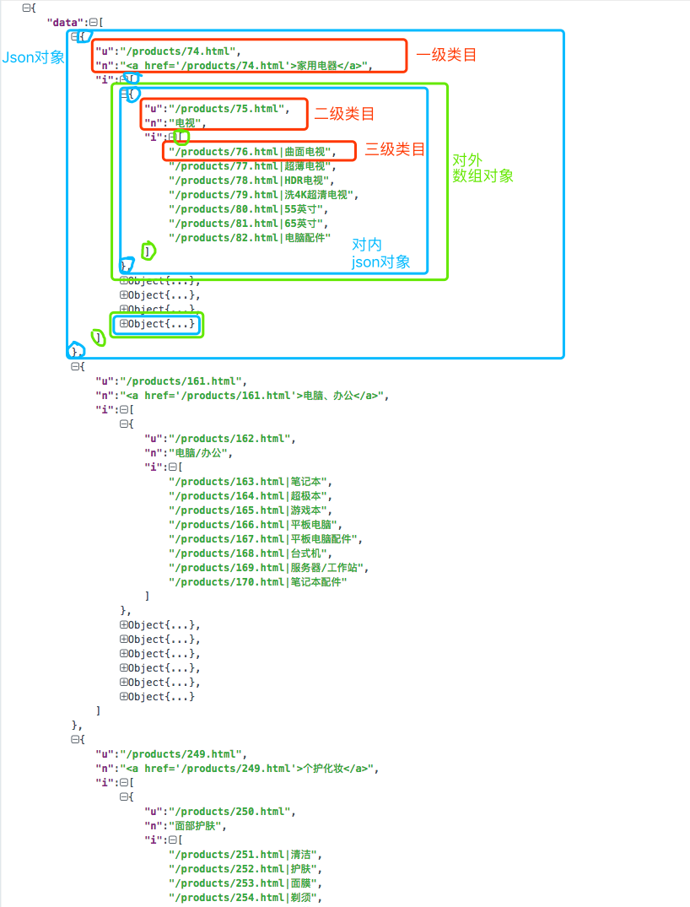

### 表结构：

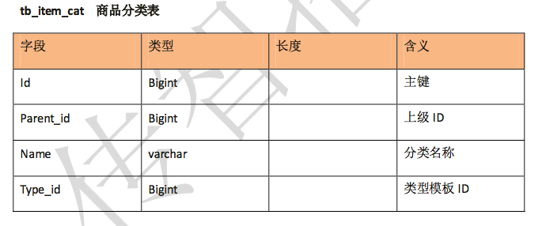

### 侧类目话术：

侧类目类似于京东淘宝的快速到导航，用户可以在首页通过侧类目快速定位到自己想要找到的商品分类，他的主要数据结构是以Json的数据形式进行展示，所以我们只需要调用运行商管理系统中查询分类列表的接口即可。但是在我们采用了SOA服务架构的之后，门户系统与运行商以及商家系统之间独立部署运行，不可避免的问题就是关于**跨域请求的问题**，存在跨域请求问题的根本原因是因为**同源策略机制**的存在，同源策略是一种保护机制，**不同源**的客户端脚本在没有明确的授权情况下，不能读写对方的资源。也就是说如果我们在首页的ajax请求中向不同域名、不同端口的后台进行数据请求时，就会收到同源策略的约束，那对于这种问题我们当时想到了几种解决方案。接下来

来开始介绍解决方案

### //接下来讲解决方案

1. 使用JSONP来解决跨域请求
2. 使用WebService来解决跨域请求
3. 使用HttpClient来解决跨域请求
4. 使用Dubbox+Zookeeper来解决跨域请求

### //接下来对每个技术进行拆解讲解

Dubbox是什么？诞生的背景是什么？Dubbox能用来干嘛（下面的介绍中有）

### //接下来讲解使用Dubbox的好处

下面的介绍中有（主要是将跟dubbo的对比）

## DubboX

我们的项目采用了SOA的架构，利用Duboox+Zookeeper的方式进行不同服务之间的注册以及调用，首先我跟您介绍一下Dubbox(如果有兴趣的话可以加入Dubbox产生的的背景，为什么阿里要放弃Dubbo),Dubbox是当当网在Dubbo的基础上进行了一系列的优化后的产物，致力于提供高性能和透明化的RPC远程服务调用方案，以及SOA服务治理方案。简单的说，dubbox就是个服务框架，如果没有分布式的需求，其实是不需要用的，只有在分布式的时候，才有dubbox这样的分布式服务框架的需求，并且本质上是个服务调用的东东，说白了就是个远程服务调用的分布式框架。

### Dubbox的实现原理图如下：

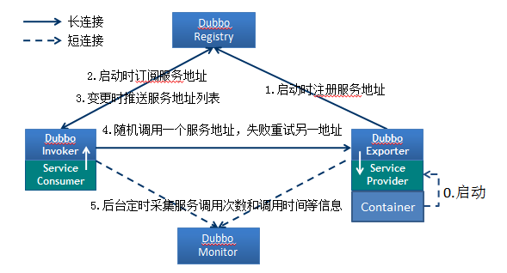

### 节点角色说明：

• Provider: 暴露服务的服务提供方。

• Consumer: 调用远程服务的服务消费方。

• Registry: 服务注册与发现的注册中心。

• Monitor: 统计服务的调用次调和调用时间的监控中心。

• Container: 服务运行容器。

### 调用关系说明：

• 0. 服务容器负责启动，加载，运行服务提供者。

• 1. 服务提供者在启动时，向注册中心注册自己提供的服务。

• 2. 服务消费者在启动时，向注册中心订阅自己所需的服务。

• 3. 注册中心返回服务提供者地址列表给消费者，如果有变更，注册中心将基于长连接推送变更数据给消费者。

• 4. 服务消费者，从提供者地址列表中，基于软负载均衡算法，选一台提供者进行调用，如果调用失败，再选另一台调用。

• 5. 服务消费者和提供者，在内存中累计调用次数和调用时间，定时每分钟发送一次统计数据到监控中心。

### Dubbo与Dubbox的区别是什么？为什么选择Dubbox?

Duboox与Dubbo在本质上没有区别，只是在Dubbo的基础上扩展了一些功能，而这些扩展出来的功能也是选择Dubbox很重要的原因：

1. **支持REST风格远程调用（HTTP + JSON/XML)；**
2. **支持基于Kryo和FST的Java高效序列化实现；**
3. **支持基于Jackson的JSON序列化；**
4. **支持基于嵌入式Tomcat的HTTP remoting体系；**
5. **升级Spring至3.x；**
6. **升级ZooKeeper客户端；**
7. **支持完全基于Java代码的Dubbo配置；**

### 你还知道哪些RPC框架，他们跟Dubbox之间有什么区别？

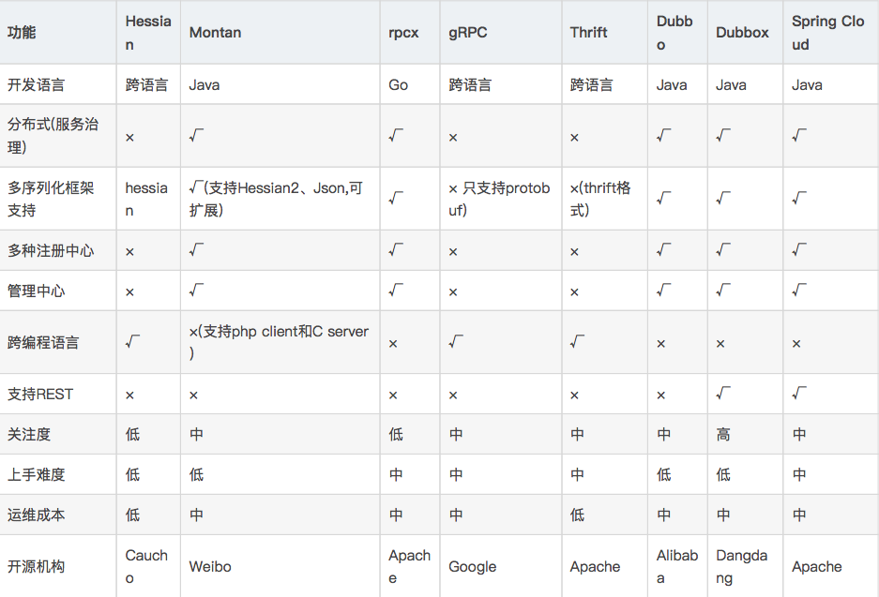

### 在实际开发的场景中应该如何选择RPC框架？

## Zookeeper

1. **Spring Cloud ：** Spring全家桶，用起来很舒服，只有你想不到，没有它做不到。可惜因为发布的比较晚，国内还没出现比较成功的案例，大部分都是试水，不过毕竟有Spring作背景，还是比较看好。
2. **Dubbox：**相对于Dubbo支持了REST，估计是很多公司选择Dubbox的一个重要原因之一，但如果使用Dubbo的RPC调用方式，服务间仍然会存在API强依赖，各有利弊，懂的取舍吧。
3. **Thrift：** 如果你比较高冷，完全可以基于Thrift自己搞一套抽象的自定义框架吧。
4. **Hessian：**如果是初创公司或系统数量还没有超过5个，推荐选择这个，毕竟在开发速度、运维成本、上手难度等都是比较轻量、简单的，即使在以后迁移至SOA，也是无缝迁移。
5. **rpcx/gRPC：**在服务没有出现严重性能的问题下，或技术栈没有变更的情况下，可能一直不会引入，即使引入也只是小部分模块优化使用。

ZooKeeper是一种为分布式应用所设计的高可用、高性能且一致的开源协调服务，它提供了一项基本服务：**分布式锁服务**。由于ZooKeeper的开源特性，后来我们的开发者在分布式锁的基础上，摸索了出了其他的使用方法：**配置维护、组服务、分布式消息队列、分布式通知/协调**等。

在我们的项目中Zookeeper作为服务注册中心，他的主要任务是负责地址的注册以及查找，相当于一个服务目录，服务的提供者与服务的消费者只在启动时与注册中心进行交互，注册中心也不会转发请求，所以相对而言压力较小。

Zookeeper诞生的背景：

其实除了Zookeeper实现了分布式锁以为还有Google的Chubby也是分布式锁的实现者，Chubby是Googele的闭源程序，所以我们用不了，而Zookeeper是雅虎模仿Chubby开发出来并捐献给Apache的，所以才可以使用到这么优秀的开源程序去构建我们的分布式系统。

### Zookeeper是如何实现配置维护、组服务、分布式消息队列等等服务的呢？

首先Zookeeper在实现这些服务之前，他设计了一种新的数据结构-Znode,然后在这个数据结构的基础之上定义了一些对数据结构操作的方法，另外Zookeeper还设计了一种通知机制-Watcher机制。通过新的数据结构-Znode + 操作Znode的方法 + Watcher机制实现了上述我们所看到的服务。

### 简述一下你对Znode的理解。

首先跟你说一下Znode的结构跟我们日常中的Window环境中的文件目录结构很像，下面放张截图

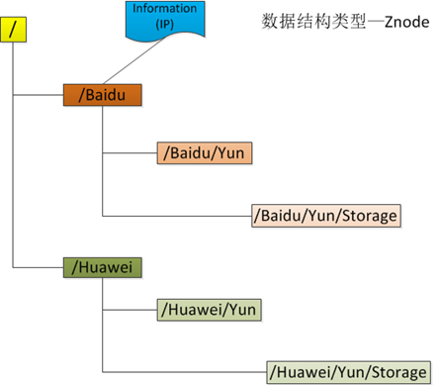 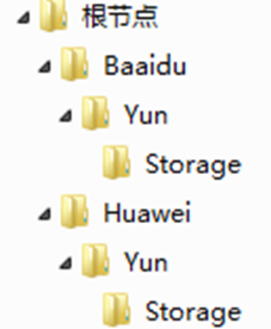

是不是很相似，Zookeeper中的每一个节点（）被称为Znode。

虽然他们很相似，但是他们也有**不同之处。**

**引用方式：**

Znode通过路径进行引用，就像Linux中的文件路径。并且路径都是绝对路径，因此他们都必须用“/”来开头，除此以外他们都必须是唯一的，也就是每一个路径都只有一种表示，并且这些路径不可以改变。在Zookeeper中，这些路径是有Unicode字符串组成，加入一些限制，比如：字符串“/zookeeper”就用以保存管理信息(关键配额信息等)

**Znode结构**

Znode结构兼具了文件和目录两种特点，既可以保存数据、维护数据，又可以向目录一样作为路径表示的一部分。Znode主要是由3个部分组成：

Stat:这个表示状态信息，用于描述这个Znode的版本、权限等信息

Data:这个表示与当前Znode相关联的数据

Children:这个表示当前Znode下的子节点

ZooKeeper虽然可以关联一些数据，但并没有被设计为常规的数据库或者大数据存储，相反的是，它用来管理调度数据，比如分布式应用中的配置文件信息、状态信息、汇集位置等等。这些数据的共同特性就是它们都是很小的数据，通常以KB为大小单位。ZooKeeper的服务器和客户端都被设计为严格检查并限制每个Znode的数据大小至多1M，但常规使用中应该远小于此值。

**数据访问**

ZooKeeper中的每个节点存储的数据要被原子性的操作。也就是说读操作将获取与节点相关的所有数据，写操作也将替换掉节点的所有数据。另外，每一个节点都拥有自己的**ACL(访问控制列表)**，这个列表规定了用户的权限，即限定了特定用户对目标节点可以执行的操作。

**节点类型**

ZooKeeper中的节点有两种，分别为临时节点和永久节点。节点的类型在创建时即被确定，并且不能改变。

临时节点：临时节点的生命周期依赖于创建它们的会话。一旦会话(Session)结束，临时节点将被自动删除，当然可以也可以手动删除。虽然每个临时的Znode都会绑定到一个客户端会话，但他们对所有的客户端还是可见的。另外，ZooKeeper的临时节点不允许拥有子节点。

永久节点：永久节点的生命周期不依赖于会话，并且只有在客户端显示执行删除操作的时候，他们才能被删除。

**顺序节点**

当创建Znode的时候，用户可以请求在ZooKeeper的路径结尾添加一个递增的计数。这个计数对于此节点的父节点来说是唯一的，它的格式为"%10d"(10位数字，没有数值的数位用0补充，例如"0000000001")。当计数值大于232-1时，计数器将溢出。

**观察**

客户端可以在节点上设置watch，我们称之为监视器。当节点状态发生改变时(Znode的增、删、改)将会触发watch所对应的操作。当watch被触发时，ZooKeeper将会向客户端发送且仅发送一条通知，因为watch只能被触发一次，这样可以减少网络流量

### Zookeeper角色说明：

• 领导者（leader），负责进行投票的发起和决议，更新系统状态  
• 学习者（learner），包括跟随者（follower）和观察者（observer），follower用于接受客户端请求并想客户端返回结果，在选主过程中参与投票  
• Observer可以接受客户端连接，将写请求转发给leader，但observer不参加投票过程，只同步leader的状态，observer的目的是为了扩展系统，提高读取速度  
• 客户端（client），请求发起方

### 角色调用关系说明：

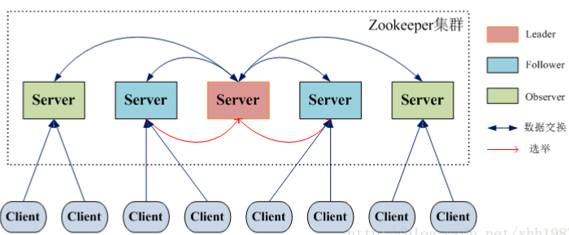

### Zookeeper的核心是什么？

### Zookeeper中的每个Server有几种状态？

每个Server在工作过程中有三种状态：

LOOKING：当前Server不知道leader是谁，正在搜寻

LEADING：当前Server即为选举出来的leader

FOLLOWING：leader已经选举出来，当前Server与之同步

Zookeeper的核心是原子广播，这个机制保证了各个Server之间的同步。实现这个机制的协议叫做Zab协议。Zab协议有两种模式，它们分别是恢复模式（选主）和广播模式（同步）。当服务启动或者在领导者崩溃后，Zab就进入了恢复模式，当领导者被选举出来，且大多数Server完成了和leader的状态同步以后，恢复模式就结束了。状态同步保证了leader和Server具有相同的系统状态。

### Zookeeper的节点数据操作流程

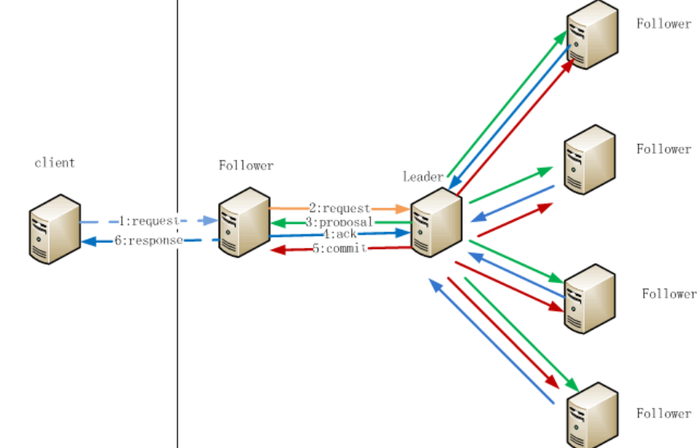

### 为什么zookeeper集群的数目，一般为奇数个？

注：

1.在Client向Follwer发出一个写的请求

2.Follwer把请求发送给Leader

3.Leader接收到以后开始发起投票并通知Follwer进行投票

4.Follwer把投票结果发送给Leader

5.Leader将结果汇总后如果需要写入，则开始写入同时把写入操作通知给Leader，然后commit;

6.Follwer把请求结果返回给Client

**1、容错**

由于在增删改操作中需要半数以上服务器通过，来分析以下情况。

**2台服务器**，至少2台正常运行才行（2的半数为1，半数以上最少为2），正常运行1台服务器都不允许挂掉

**3台服务器**，至少2台正常运行才行（3的半数为1.5，半数以上最少为2），正常运行可以允许1台服务器挂掉

**4台服务器**，至少3台正常运行才行（4的半数为2，半数以上最少为3），正常运行可以允许1台服务器挂掉

**5台服务器**，至少3台正常运行才行（5的半数为2.5，半数以上最少为3），正常运行可以允许2台服务器挂掉

**6台服务器**，至少3台正常运行才行（6的半数为3，半数以上最少为4），正常运行可以允许2台服务器挂掉

通过以上可以发现，3台服务器和4台服务器都最多允许1台服务器挂掉，5台服务器和6台服务器都最多允许2台服务器挂掉

但是明显4台服务器成本高于3台服务器成本，6台服务器成本高于5服务器成本。这是由于半数以上投票通过决定的。

**2、防脑裂**

一个zookeeper集群中，可以有多个follower、observer服务器，但是必需只能有一个leader服务器。

如果leader服务器挂掉了，剩下的服务器集群会通过半数以上投票选出一个新的leader服务器。

集群互不通讯情况：

**一个集群3台服务器**，全部运行正常，但是其中1台裂开了，和另外2台无法通讯。3台机器里面2台正常运行过半票可以选出一个leader。

**一个集群4台服务器**，全部运行正常，但是其中2台裂开了，和另外2台无法通讯。4台机器里面2台正常工作没有过半票以上达到3，无法选出leader正常运行。

**一个集群5台服务器**，全部运行正常，但是其中2台裂开了，和另外3台无法通讯。5台机器里面3台正常运行过半票可以选出一个leader。

**一个集群6台服务器**，全部运行正常，但是其中3台裂开了，和另外3台无法通讯。6台机器里面3台正常工作没有过半票以上达到4，无法选出leader正常运行。

通可以上分析可以看出，为什么zookeeper集群数量总是单出现，主要原因还是在于第2点，防脑裂，对于第1点，无非是正本控制，但是不影响集群正常运行。但是出现第2种裂的情况，zookeeper集群就无法正常运行了。

### 经典实例：Zookeeper分布式锁的应用场景

**背景：**

在分布式锁服务中，有一种最典型应用场景，就是**通过对集群进行Master选举**，**来解决**分布式系统中的**单点故障**。什么是分布式系统中的单点故障：通常分布式系统采用主从模式，就是一个主控机连接多个处理节点。主节点负责分发任务，从节点负责处理任务，当我们的主节点发生故障时，那么整个系统就都瘫痪了，那么我们把这种故障叫作单点故障。如下图1.1和1.2所示：

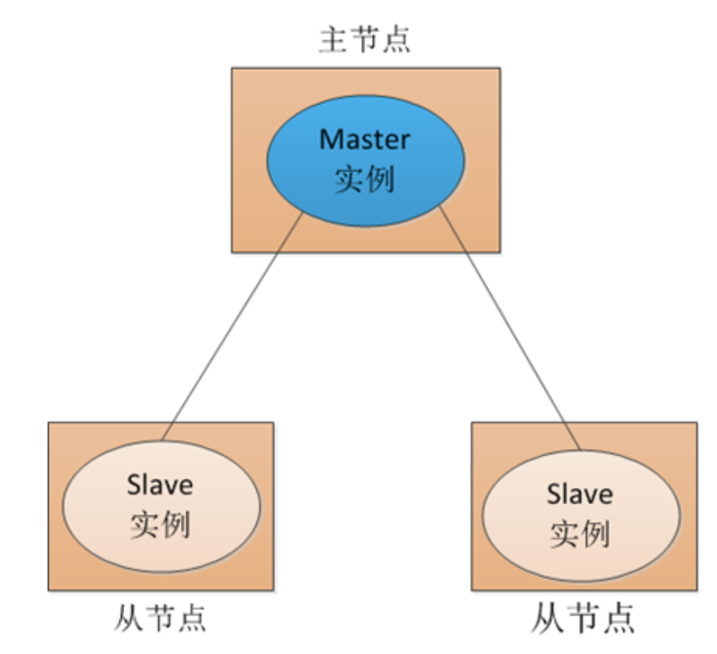 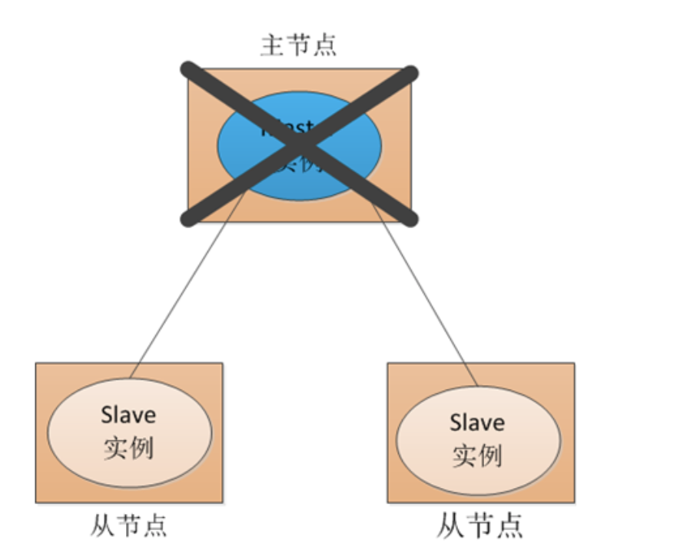

**1.1主从模式分布式系统 1.2单点故障**

**传统解决方案**

传统方式是采用一个**备用节点**，这个备用节点**定期给**当前主节**点发**送**pi**ng包，**主节点收到ping包**以后向备用节**点发**送回复**Ack**，当备用节点收到回复的时候就会认为当前主节点还活着，让他继续提供服务。如图1.3所示

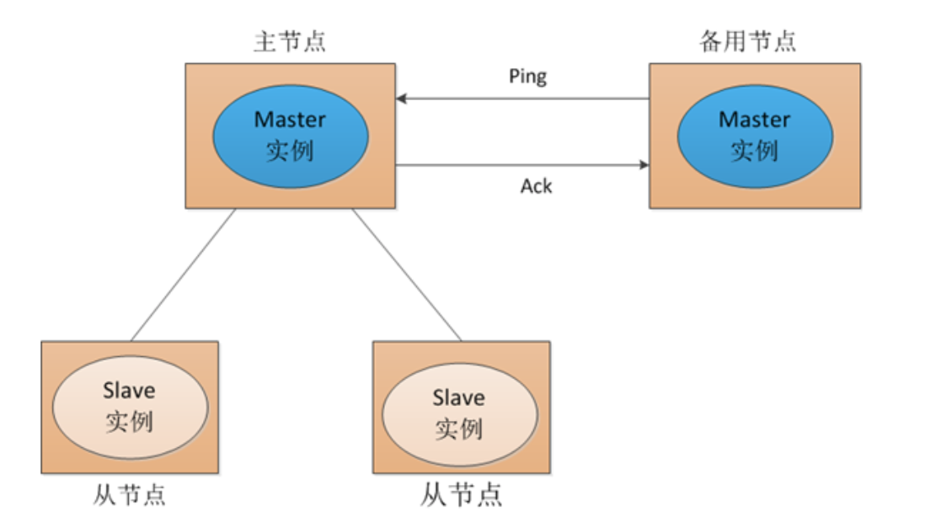

**1.3传统解决方案**

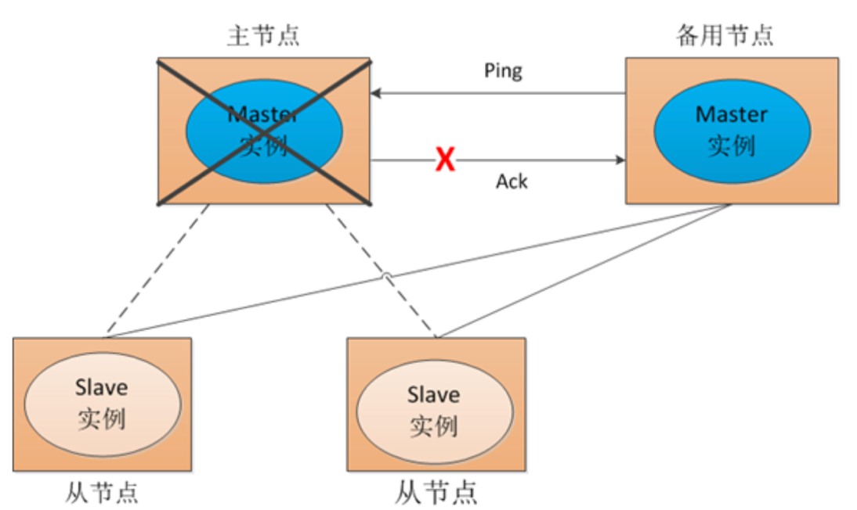 当主节点挂了，这时候备用节点收不到回复了，然后他就认为主节点挂了接替他成为主节点如下图1.4所示

**1.4传统解决方案**

但是这种方式就是有一个隐患，就是网络问题，来看一网络问题会造成什么后果，如下图1.5所示

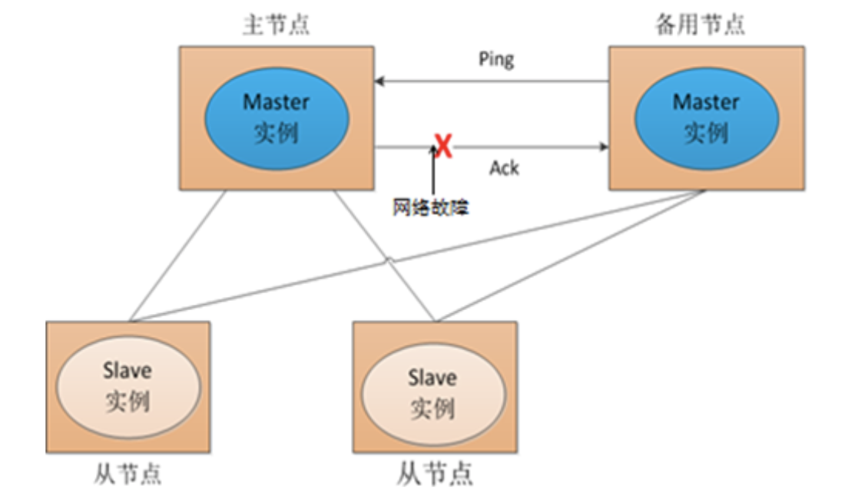

**1.5网络故障**

**传统解决方案总结：**

也就是说我们的主节点的并没有挂，只是在回复的时候网络发生故障，这样我们的备用节点同样收不到回复，就会认为主节点挂了，然后备用节点将他的Master实例启动起来，这样我们的分布式系统当中就有了两个主节点也就是---双Master，出现Master以后我们的从节点就会将它所做的事一部分汇报给了主节点，一部分汇报给了从节点，这样服务就全乱了。

**Zookeeper解决方案：**

1. **Master启动：**

在引入了Zookeeper以后我们启动了两个主节点，"主节点-A"和"主节点-B"他们启动以后，都向ZooKeeper去注册一个节点。我们假设"主节点-A"所注册地节点是"master-00001"，"主节点-B"所注册的节点是"master-00002"，注册完以后进行选举，**编号最小的节点将在选举中获胜**获得**“锁”并且**成为主节点，也就是我们的"主节点-A"将会获得“锁”成为主节点，然后"主节点-B"将被**阻塞**成为一个**备用节点**。那么，通过这种方式就完成了对两个Master进程的调度。如图2.1所示

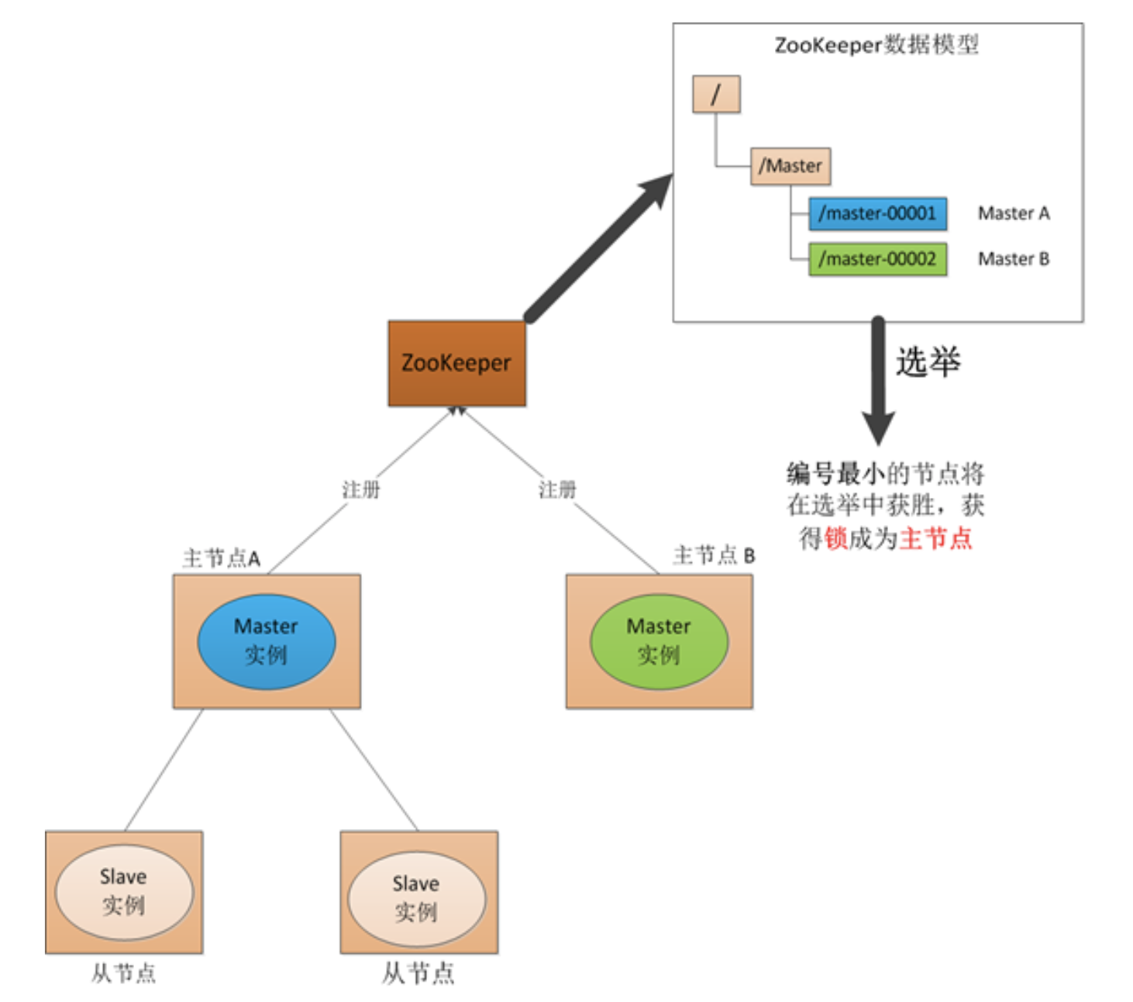

**2.1 Zookeeper Master选举**

1. **Master故障**

如果**"主节点-A"挂了**，这时候**他**所**注册的节点**将被**自动删除**，**ZooKeeper会**自动感知节点的变化，然后**再次发出选举**，这时候**"主节点-B**"将在选举中**获胜**，替代"主节点-A"**成为主节点。如图2.2所示**

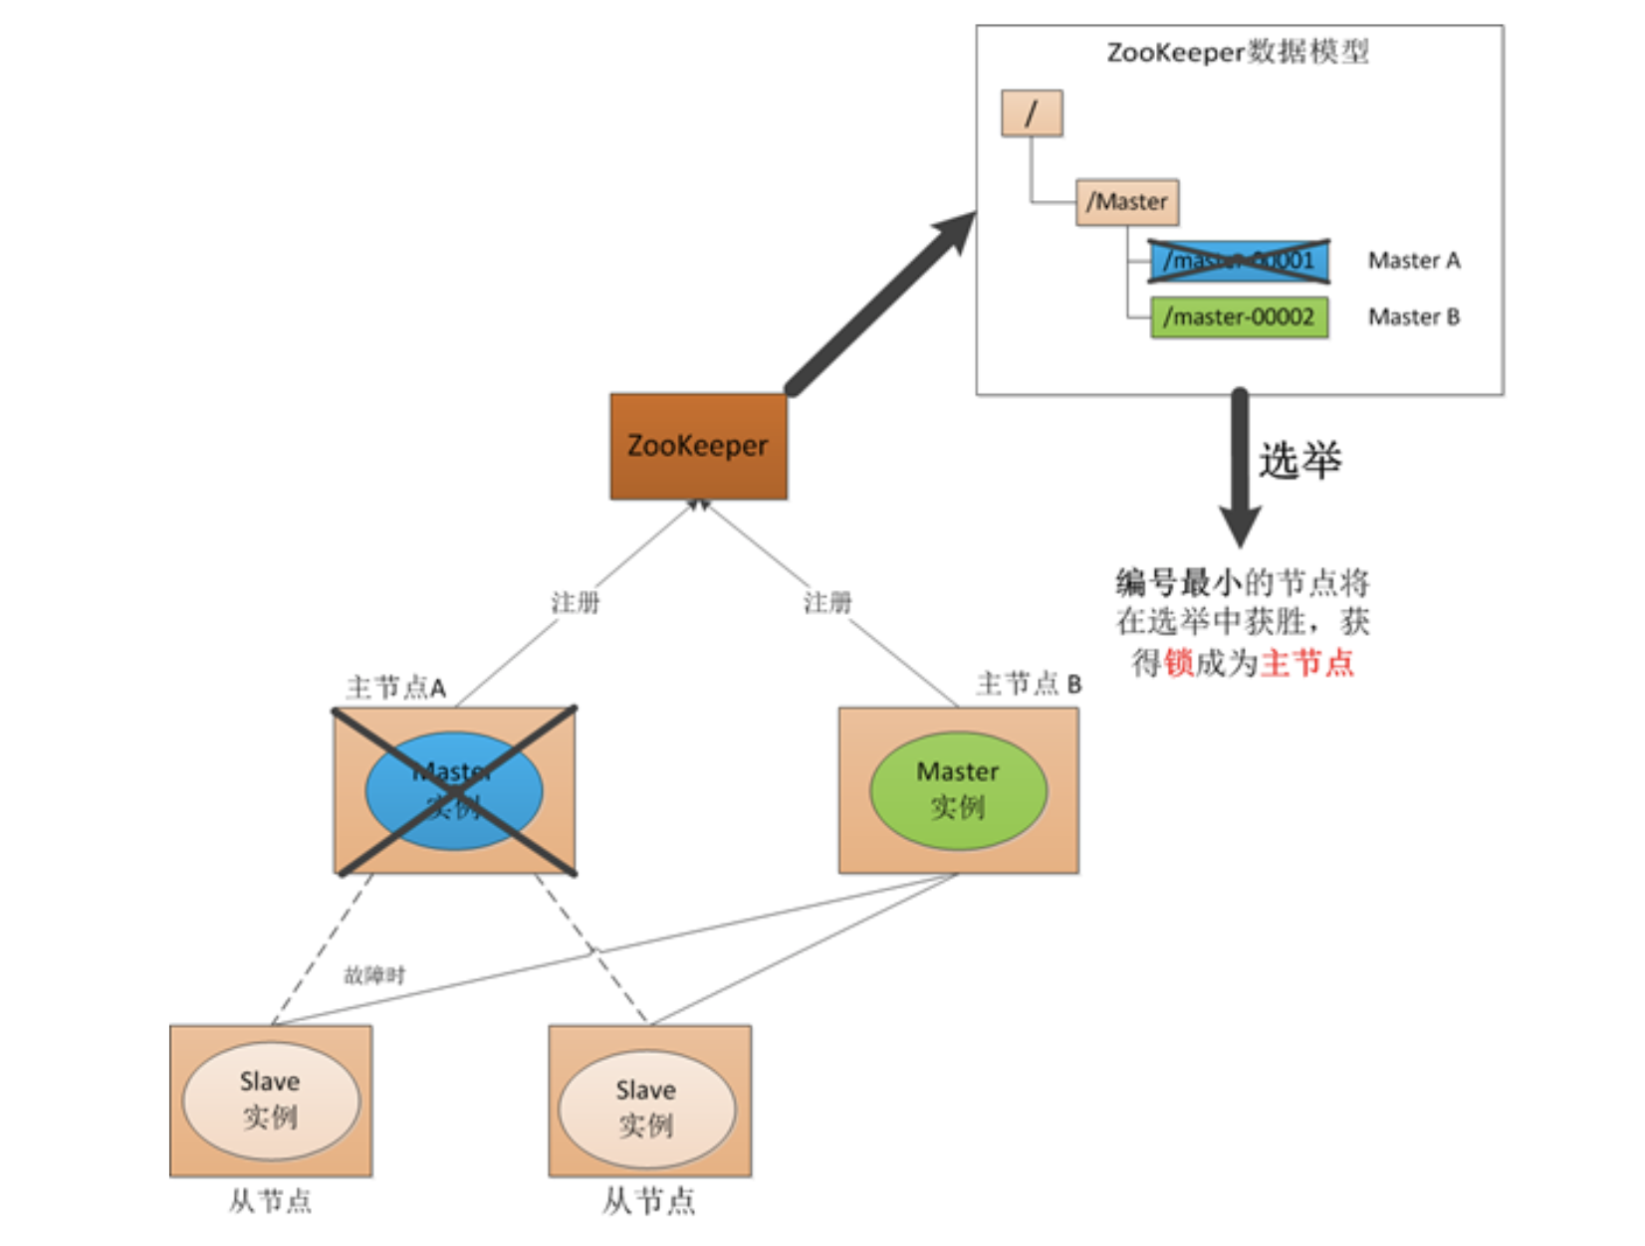

**2.2Master故障**

1. **Master恢复**

**如果**“主节点**-A**”**恢复了**，他会**再次**向ZooKeeper**注册**一个**节点**，这时候他注册的节点将会是"**master-00003"**，**ZooKeeper会**感知节点的变化**再次发动选举**，由于**编号最小的节点将在选举中获胜**获得**“锁”并且**成为主节点，这时候"**主节点-B**"在选举中**会再次获胜**继续担任"主节点"，**"主节点-A"会**担任**备用节点**。如图2.3所示：

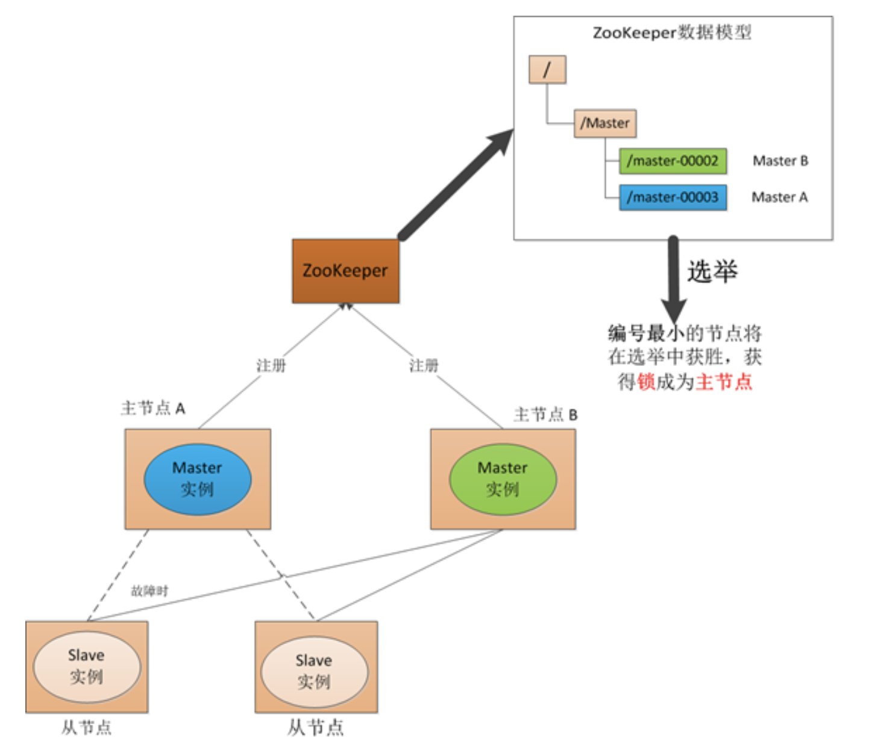

**2.3Master恢复**

## 广告轮播图

### 实现效果

京东：

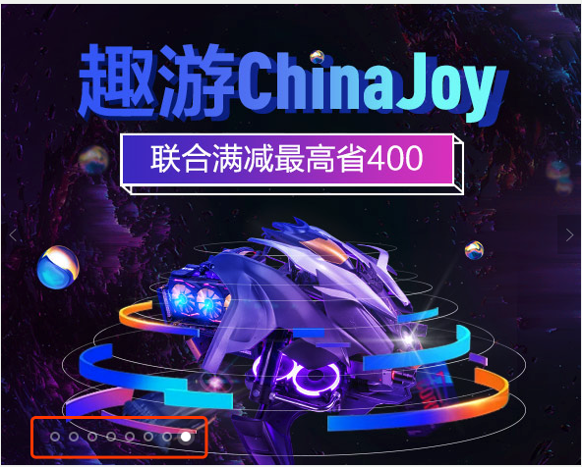

淘宝：

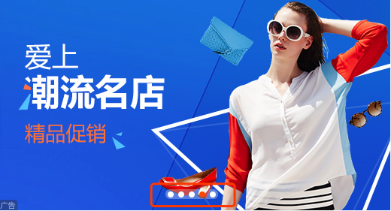

### 数据来源:Json/图片服务器(FastDFS)

### 表结构

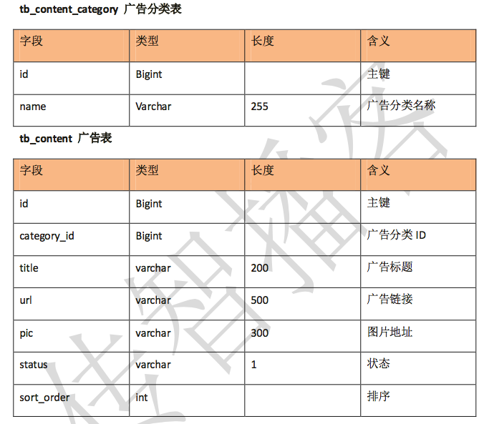

### 广告轮播图话术：

我们在运营商后台对广告轮播图的内容进行了管理，其中涉及到两张表，一张是广告分类表以及广告表，广告分类表中主要记录的是首页中不同部分的广告，比如楼层广告、轮播图广告、猜你喜欢广告等等都是通过广告分类表来进行管理，广告表中主要存储的就是广告图片的存储地址。对于广告的存储地址的话我们主要采用的是分布式文件管理系统来进行图片的管理。(接下来开始介绍FastDFS是什么、如何实现文件上传的)

在前端展示的过程中主要是根据广告类型选出对应的广告表中的内容，并将查询歘来的结果转换为json之后再页面进行遍历展示。

### 碰到的问题：数据不经常修改、数据量大

### 解决方案：

对于不经常修改的数据我们决定在请求直接访问数据库之前加入缓存的方式来解决页面响应速度慢的问题。大致的逻辑是当请求去访问数据之前，先从缓存中查找是否有对应的数据，如果有就直接将缓存中的数据返回，如果没有就去查询数据库，之后再将查询出来的数据放入到缓存中。我们采用的缓存策略是Redis，那接下来介绍一下Redis是什么？Redis的优点是什么？Redis的缺点是什么？

## FastDFS

### 什么是FastDFS?

FastDFS是一个开源的轻量级[分布式文件系统](https://baike.baidu.com/item/%E5%88%86%E5%B8%83%E5%BC%8F%E6%96%87%E4%BB%B6%E7%B3%BB%E7%BB%9F/1250388)，它可以对文件进行管理，功能包括：文件存储、文件同步、文件访问（文件上传、文件下载）等，解决了大容量存储和负载均衡的问题。特别适合以文件为载体的在线服务，如相册网站、视频网站等等。

### FastDFS由哪些组件组成？

1. Storage server(存储服务器)

Storage server一般都是以组(group)为组织单位，一个组中有多个Storage server，数据互为备份(**意味着每个Storageserver的内容是一致的，他们之间没有主从之分**)，组的存储空间以组内最小的Storage server为准，所以为了避免浪费存储空间最好的话每个Storage server的配置最好相同。

2、Tracker server(调度服务器、追踪服务器)

Tracker server主要负责管理所有的Storage server和group，每个storage在启动后会连接Tracker，告知自己所属的group等信息，并保持周期性的心跳，tracker根据storage的心跳信息，建立group==>[storage server list]的映射表。

FastDFS在存储

### 描述FastDFS实现文件上传的流程

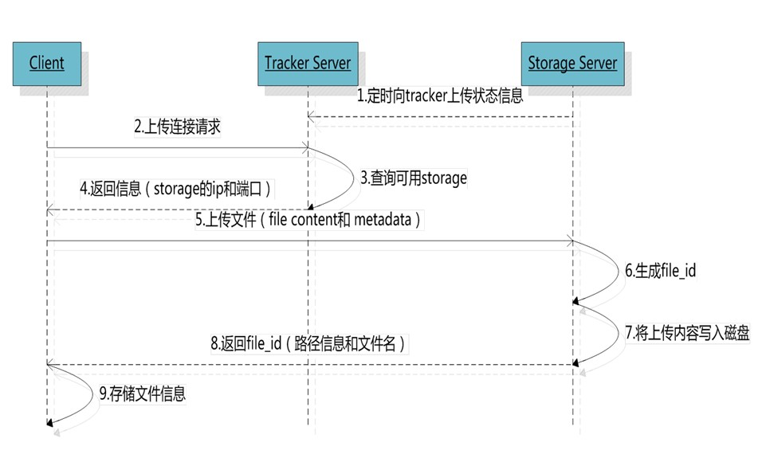

文字描述：

**1、选择tracker server**

当集群中不止一个tracker server时，由于tracker之间是完全对等的关系，客户端在upload文件时可以任意选择一个trakcer。

**2、选择存储的group**

当tracker接收到upload file的请求时，会为该文件分配一个可以存储该文件的group，支持如下选择group的规则：

1. Round robin，所有的group间轮询

2. Specified group，指定某一个确定的group

3. Load balance，剩余存储空间多多group优先

**3、选择storage server**

当选定group后，tracker会在group内选择一个storage server给客户端，支持如下选择storage的规则：

1. Round robin，在group内的所有storage间轮询

2. First server ordered by ip，按ip排序

3. First server ordered by priority，按优先级排序（优先级在storage上配置）

**4、选择storage path**

当分配好storage server后，客户端将向storage发送写文件请求，storage将会为文件分配一个数据存储目录，支持如下规则： 1. Round robin，多个存储目录间轮询 2. 剩余存储空间最多的优先

**5、生成Fileid**

选定存储目录之后，storage会为文件生一个Fileid，由storage server ip、文件创建时间、文件大小、文件crc32和一个随机数拼接而成，然后将这个二进制串进行base64编码，转换为可打印的字符串。

**6、选择两级目录**

当选定存储目录之后，storage会为文件分配一个fileid，每个存储目录下有两级256*256的子目录，storage会按文件fileid进行两次hash（猜测），路由到其中一个子目录，然后将文件以fileid为文件名存储到该子目录下。

**7、生成文件名**

当文件存储到某个子目录后，即认为该文件存储成功，接下来会为该文件生成一个文件名，文件名由group、存储目录、两级子目录、fileid、文件后缀名（由客户端指定，主要用于区分文件类型）拼接而成。

### FastDFS如何现在组内的多个storage server的数据同步？

当客户端完成文件写至group内一个storage server之后即认为文件上传成功，storage server上传完文件之后，会由后台线程将文件同步至同group内其他的storage server。后台线程同步参考的依据是每个 storageserver在写完文件后，同时会写一份binlog，binlog中只包含文件名等元信息,storage会记录向group内其他storage同步的进度，以便重启后能接上次的进度继续同步；进度以时间戳的方式进行记录，所以最好能保证集群内所有server的时钟保持同步。

## Reids

### Redis是什么？

Redis是一个非关系型的数据库，在某些场合可以对关系型数据库起到很好的补充作用。

### Redis的存储结构有哪些？

Redis的主要存储结构有五种分别是：

**String**:这个其实没啥好说的，最常规的set/get操作，value可以是String也可以是数字。一般做一些复杂的计数功能的缓存。

**Hash**: hash存的是字符串和字符串值之间的映射，比如一个用户要存储其全名、姓氏、年龄等等，就很适合使用哈希,比较方便的就是操作其中的某个字段。

**List**:List的数据结构底层不是数组而是链表，可以做简单的**消息队列的功能**。另外还有一个就是，可以利用lrange命令，做基于**redis的分页功能**，性能极佳，用户体验好。

PS:LRANGE命令可以从lists中指定一个范围来提取元素。( lrange mylist 0 -1 )

**Set:** set堆放的是一堆不重复值的集合。所以可以**做全局去重的功能**。为什么不用JVM自带的Set进行去重？因为我们的系统一般都是集群部署，使用JVM自带的Set，比较麻烦，难道为了一个做一个全局去重，再起一个公共服务，太麻烦了。

另外，就是**利用交集、并集、差集等操作**，可以计算共同喜好，全部的喜好，自己独有的喜好等功能。

**Sorted set:** sorted set多了一个权重参数score,集合中的元素能够按score进行排列。可以**做排行榜应用**，取TOP N操作。

### Redis的优点

1、纯内存操作  
2、单线程操作，避免了频繁的上下文切换  
3、采用了非阻塞I/O多路复用机制

什么是I/O多路复用机制？

I/O多路复用就是只有单个线程，通过跟踪每个I/O流的状态，来管理多个I/O流。

### Redis的缺点

1. 缓存和数据库双写一致性问题

一致性的问题很常见，因为加入了缓存之后，请求是先从redis中查询，如果redis中存在数据就不会走数据库了，如果不保证缓存跟数据库的一致性就会导致请求获取到的数据不是最新的数据。

解决方案：1、编写删除缓存的接口，在更新数据库的同时，调用删除缓存的接口删除缓存中的数据。**这么做会有耦合高以及调用接口失败的情况。**

2、消息队列：ActiveMQ,消息通知。

2、缓存雪崩问题

缓存雪崩，即缓存同一时间大面积的失效，这个时候又来了一波请求，结果请求都怼到数据库上，从而导致数据库连接异常。

解决方案：1、给缓存的失效时间，加上一个随机值，避免集体失效。

2、使用互斥锁，但是该方案吞吐量明显下降了。

3、搭建redis集群

3、缓存击穿问题

缓存穿透，即黑客故意去请求缓存中不存在的数据，导致所有的请求都怼到数据库上，从而数据库连接异常。

解决方案：1、利用互斥锁，缓存失效的时候，先去获得锁，得到锁了，再去请求数据库。没得到锁，则休眠一段时间重试

2、采用异步更新策略，无论key是否取到值，都直接返回，value值中维护一个缓存失效时间，缓存如果过期，异步起一个线程去读数据库，更新缓存。

4、缓存的并发竞争问题

并发竞争，指的是同时有多个子系统去set同一个key值。

解决方案：1、最简单的方式就是准备一个分布式锁，大家去抢锁，抢到锁就做set操作即可。

### Redis实现数据的持久化

redis提供了两种持久化的方式，分别是**RDB（Redis DataBase）**和**AOF（Append Only File）**。

**RDB**，简而言之，就是在不同的时间点，将redis存储的数据生成快照并存储到磁盘等介质上；

**AOF**，则是换了一个角度来实现持久化，那就是将redis执行过的所有写指令记录下来，在下次redis重新启动时，只要把这些写指令从前到后再重复执行一遍，就可以实现数据恢复了。

**PS**: RDB和AOF两种方式也可以同时使用，在这种情况下，如果redis重启的话，则会**优先采用AOF方式**来进行数据恢复，这是因为AOF方式的数据恢复完整度更高。

拓展：

**【聊聊redis持久化 – RDB】**

RDB方式，是将redis某一时刻的数据持久化到磁盘中，是一种快照式的持久化方法。

**RDB持久化方式:**redis在进行数据持久化的过程中，会先将数据写入到一个临时文件中，待持久化过程都结束了，才会用这个临时文件替换上次持久化好的文件。正是这种特性，让我们可以随时来进行备份，因为快照文件总是完整可用的。

对于RDB方式，redis会单独创建一个子进程来进行持久化，而主进程是不会进行任何IO操作的，这样就确保了redis极高的性能。

**RDB优点**：如果需要进行大规模数据的恢复，且对于数据恢复的完整性不是非常敏感，那RDB方式要比AOF方式更加的高效。

**RDB缺点**：如果你对数据的完整性非常敏感，那么RDB方式就不太适合你，因为即使你每5分钟都持久化一次，当redis故障时，仍然会有近5分钟的数据丢失。所以，redis还提供了另一种持久化方式，那就是AOF。

**【聊聊redis持久化 – AOF】**

AOF方式是将执行过的写指令记录下来，在数据恢复时按照从前到后的顺序再将指令都执行一遍。

**实现方式**：我们通过配置redis.conf中的**appendonly yes**就可以打开AOF功能。如果有写操作（如SET等），redis就会被追加到AOF文件的末尾。

**AOF持久化的方式**：默认的AOF持久化策略是每秒钟fsync一次（fsync是指把缓存中的写指令记录到磁盘中），因为在这种情况下，redis仍然可以保持很好的处理性能，即使redis故障，也只会丢失最近1秒钟的数据。

如果在追加日志时，恰好遇到磁盘空间满或断电等情况导致日志写入不完整，也没有关系，**redis提供了redis-check-aof工具，可以用来进行日志修复**。

因为采用了追加方式，如果不做任何处理的话，AOF文件会变得越来越大，为此，redis提供了**AOF文件重写（rewrite）机制**，即当AOF文件的大小超过所设定的阈值时，redis就会启动AOF文件的内容压缩，只保留可以恢复数据的最小指令集。举个例子或许更形象，假如我们调用了100次INCR指令，在AOF文件中就要存储100条指令，但这明显是很低效的，完全可以把这100条指令合并成一条SET指令，这就是重写机制的原理。

**AOF优点**：我们通过一个场景再现来说明。某同学在操作redis时，不小心执行了**FLUSHALL**，导致redis内存中的数据全部被清空了，这是很悲剧的事情。不过这也不是世界末日，只要redis配置了AOF持久化方式，且AOF文件还没有被重写（rewrite），我们就可以用最快的速度暂停redis并编辑AOF文件，将最后一行的FLUSHALL命令删除，然后重启redis，就可以恢复redis的所有数据到FLUSHALL之前的状态了。是不是很神奇，这就是AOF持久化方式的好处之一。但是如果AOF文件已经被重写了，那就无法通过这种方法来恢复数据了。

**AOF缺点**：比如在同样数据规模的情况下，AOF文件要比RDB文件的体积大。而且，AOF方式的恢复速度也要慢于RDB方式。

如果你直接执行BGREWRITEAOF命令，那么redis会生成一个全新的AOF文件，其中便包括了可以恢复现有数据的最少的命令集。

如果运气比较差，AOF文件出现了被写坏的情况，也不必过分担忧，redis并不会贸然加载这个有问题的AOF文件，而是报错退出。这时可以通过以下步骤来修复出错的文件：

1.备份被写坏的AOF文件  
2.运行redis-check-aof –fix进行修复  
3.用diff -u来看下两个文件的差异，确认问题点  
4.重启redis，加载修复后的AOF文件

## 页面优化

缓存redis

页面静态化freemarker/wget

延迟加载 lazy-load 插件地址：<http://www.jq22.com/jquery-info390>

# 商品搜索

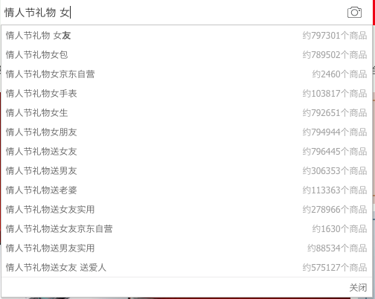

## 功能介绍

实现Solr索引库的导入功能

完成Solr组合IK分词器功能

完成按关键字搜索的功能

## 商品搜索话术：

搜索模块在我们项目中也是比较重要的一个模块，因为商品的搜索是每个用户在购物消费产生之前不可避免的行为，而且每个用户搜索的方式、需求也不一样，比如有的用户他想情人节想买个礼物给女朋友，但是他不知道买什么，这个时候他就会按照“情人节礼物 女”这样的条件来进行搜索，系统会自动匹配符合关键字条件的商品展示给用户；再比如有的用户他想给长辈买一个手机，但是他不知道具体哪些品牌会有老人机，所以当他输入“老人机”这个关键字时，系统会自动匹配展示所有符合条件的商品，所以说了这么多，想要完成商品的搜索都离不开非常关键的点，关键字。

中文跟英文不一样，他的组合方式有很多种，比如中国人，它可以拆分成“中、国、中国、中国人、国人、人中”如何合理的分词对我们的商品搜索至关重要.

另外搜索的请求如果都走数据库的话，很可能会将整个应用的性能给拖垮了，所以我们单独搭建了一个搜索服务器来试下搜索服务，那至于采用什么搜索引擎，在起初技术选型的时候我们考虑的是solr和elasticSearch，从时间成本以及网站并发量不是很大的情况下，solr的搜索速度比es要快，所以我们采用了solr来作为我们的搜索引擎，另外还同时配置了IK分词器来对商品的关键字进行分词。

## Solr

### 什么是Solr

Solr是基于Lucene实现的搜索引擎，扩展性良好，并且提供了完整的集群方案和索引库优化方案。

### 为什么要使用Solr

1、solr是将整个索引操作功能封装好了的搜索引擎系统(企业级搜索引擎产品)

2、solr可以部署到单独的服务器上(WEB服务)，它可以提供服务，我们的业务系统就只要发 送请求，接收响应即可，降低了业务系统的负载

3、solr部署在专门的服务器上，它的索引库就不会受业务系统服务器存储空间的限制

4、solr支持分布式集群，索引服务的容量和能力可以线性扩展

### Solr的工作机制

Solr 索引的实现方法很简单

1. 用POST方法向Solr服务器发送一个描述Field及其内容的XML文档
2. Solr根据xml文档添加、删除、更新索引。
3. Solr搜索只需要发送HTTP GET请求，然后对 Solr 返回Xml、json等格式的查询结果进行解析，组织页面布局。

PS：Solr不提供构建UI的功能，Solr提供了一个管理界面，通过管理界面可以查询Solr的配置和运行情况。

## IK分词器

### Solr集成IK分词器的方式：

1. 引入IK分词器
2. 在solr的配置文件schema.xml中添加fieldType标签

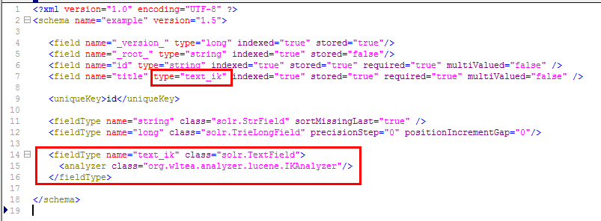

# 单点登录

单点登录的主要是应用在分布式架构的场景中，在之前传统的一站式架构中，我们解决用户信息共享的方案就是在用户登录之后将用户的信息加入到session中，只要在一个会话的过程中用户的信息都可以从服务器端直接获取，避免重复要求用户登录的过程。

相比之下，分布式架构中我们会把不同的模块分布在不同的服务器中，那不同的服务器之间的session是不一样的， 如果继续延用一站式用户信息共享的方案很显然没有办法满足我们的需求，所以我们采用了目前主流的单点登录方案，那具体的实现我们一共想了2种解决方案：

第一：使用Redis模拟session进行数据的共享

执行流程：

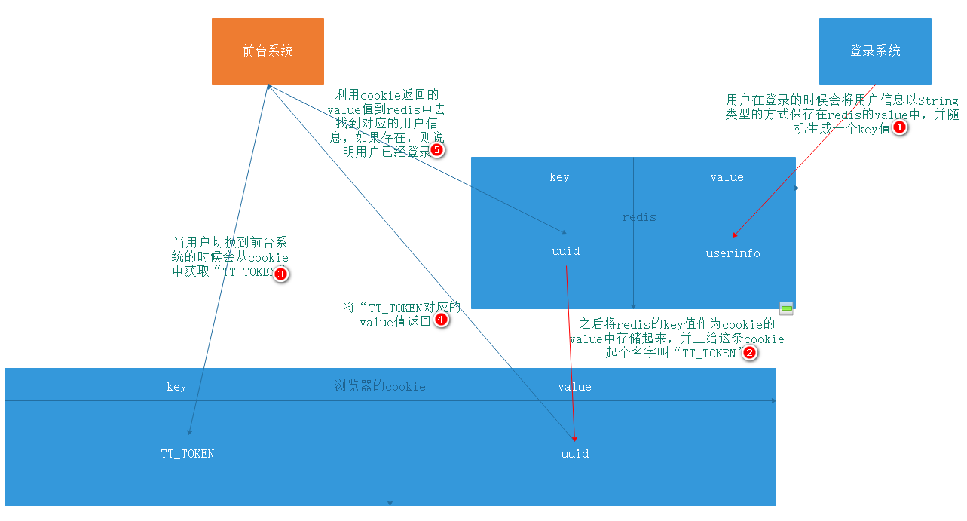

文字说明：

1. 用户在其他界面触发跳转登录界面的请求，输入完成正确的用户名以及密码之后，将用户信息以字符串的方式保存在redis中，用UUID作为Redis的key值。
2. 将Redis的key值作为cookie的value值进行存储，给这条cookie起个名字，随便叫，可以叫ticket，也可以叫token。
3. 当用户切换到其他模块界面时，触发登录校验时，会先根据之前约定好的名字，ticket或者token,从cookie中获取对应的值，如果拿到了对应的值就说明用户已经登录，如果没有获取到值说明用户没有登录，将用户请求踢到登录界面。
4. 根据cookie中取到的value值到Redis中去查询用户信息是否过期，如果过期，则同样将用户请求踢到登录界面，如果没有过期，就将查询到的用户信息返回。

第二：使用CAS单点登录系统

执行流程：

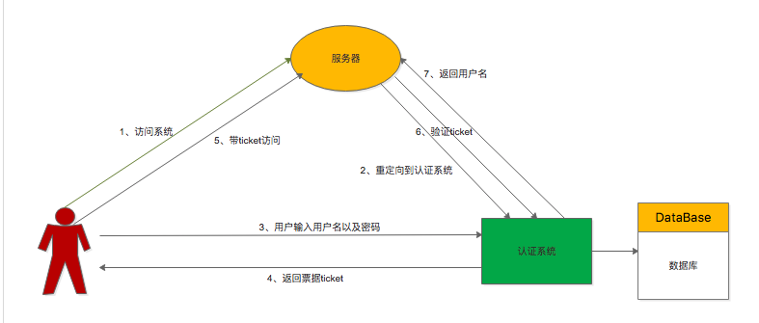

文字说明：

1. 用户在其他界面触发跳转登录界面的请求，重定向到CAS的认证系统
2. 用户输入用户名以及密码
3. CAS系统判断用户名密码是否正确，如果正确返回票据ticket给用户
4. 用户在访问其他系统时会带着ticket去访问
5. 系统会拿ticket到CAS认证系统中进行校验
6. 如果校验成功成功,将用户名返回给系统

# 购物车

购物车显示页面会根据商家经行分组，同一个商家的商品在一个分组

一个商家会产生一个订单

我们在做购物车的时候考虑到有的用户不登录账号，有些用户访问我们的商城系统，发现自己喜欢的商品的时候将这个商品加入到购物车，但是因为用户没有登录我们没办法将这些数据保存到redis中。所以我们在做购物车的时候当用户未登录时我们是将数据保存到

cookie中，当用户登录的时候在去获取cookie中的数据合并到redis中。

但是缓存到redis中会有个问题就是redis的大小是受内存限制的，如果把商品加入到购物车里面的时候总是不去购买，那会占用我们redis的内存的。所以我们会设置一个过期时间(半年或者一年)

# 订单

## 订单流程

当我们提交订单时，会设置半小时的支付时间，如果这半小时之内为支付的话，我们会将该订单取消，同时将购物车的商品删除。如果半小时之内支付成功的话会生成一个订单信息，订单的状态显示为待发货。我们会根据订单的收件人去调用物流的接口生成物流单，通知物流人员取货。当快递人员提取商品以后，订单的状态更改为已发货，同时买家可以在订单信息页面的物流状态查看物流信息。物流信息我们采用的定时任务，没两个小时通过物流给的接口中获取物流信息，如果查询出来的物流信息没做改变的话我们不更新数据，如果信息改变我们会在之前的物流信息下增加一个新的物流节点信息。当快递工作人员将商品送到用户手中以后，我们的订单状态会改变成已收货。用户可以在这个订单下评价这个商品。

当用户订单下完以后发现购买有误或者收到商品时发现有问题可以申请退货或者换货的流程，点击申请退货按钮以后我们会根据这笔订单去生成一笔退货单申请，退货单申请由商家负责审核，如果审核通过买家将商品寄回，当商家收到商品以后根据退货单的退货信息根据商品比较确认正确的时候关闭退货单，货款会退回到买家。

分布式id

后期部署的时候会对数据库分片相当于对数据库部署集群

为了解决数据海量存储问题，数据库分片每个数据库存从数据是不一样的，所以订单id不能使用自增id。这个时候我们使用分布式id生成器--twitter的snowflake算法。

使用方式：

spring配置文件中添加配置

<bean id="idWorker" class="util.IdWorker"></bean>

### 订单提交流程图

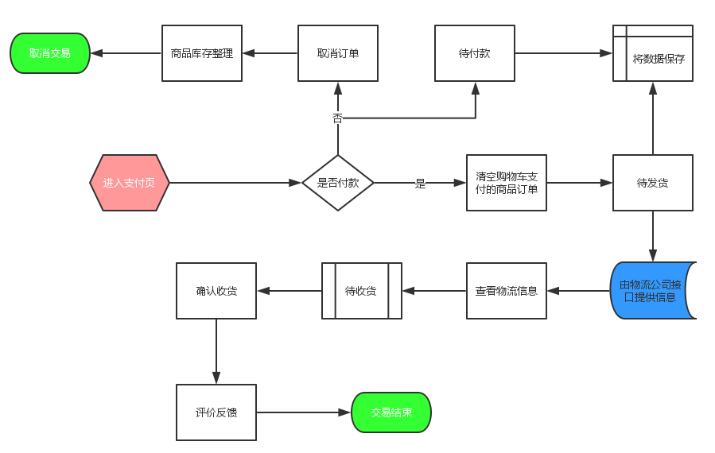

## 订单售后

### 订单售后流程图

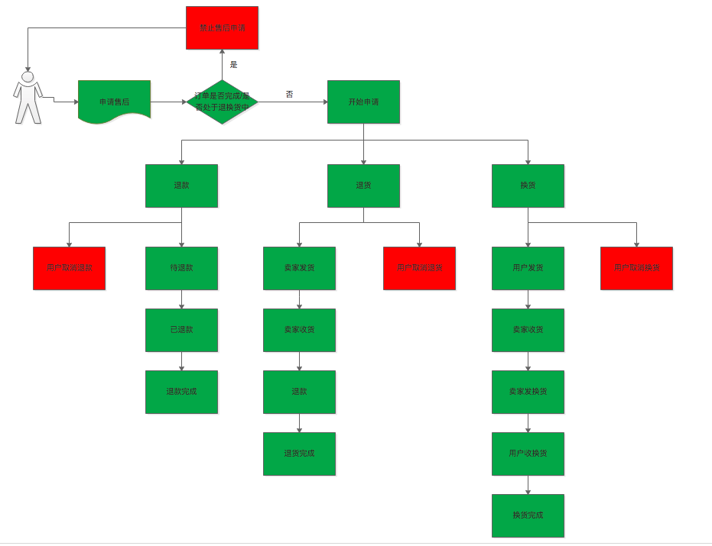

### 售后审核

审核模拟数据

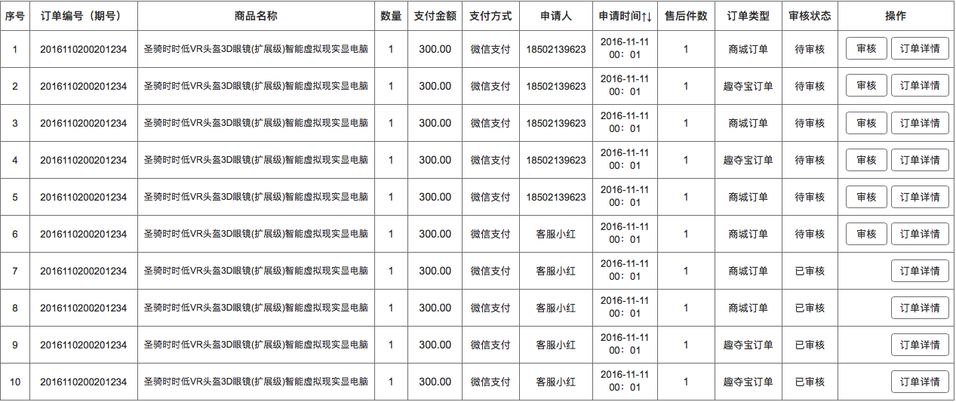

审核状态说明：

|  |  |  |  |
| --- | --- | --- | --- |
| 审核状态 | 前置条件 | 变更条件 | 可操作 |
| 待审核 | 用户在客户端或客服后台成功申请售后时 | 审核通过，审核不通过 | 可进行审核操作 |
| 已审核 | 拥有审核权限的系统用户（客服主管）进行审核操作之后 | 无 | 无 |

### 换货

换货模拟数据

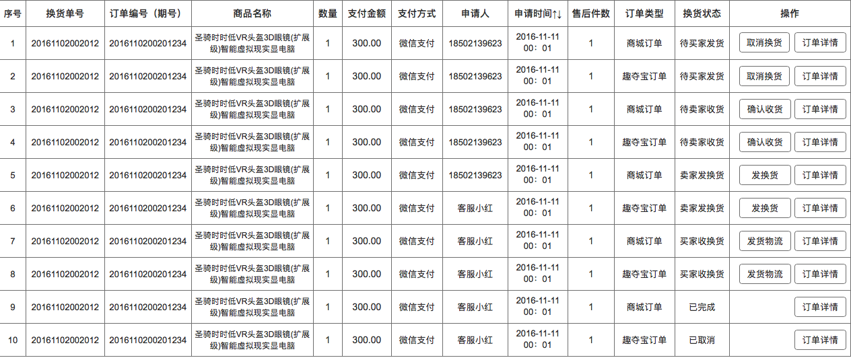

换货状态说明

|  |  |  |  |
| --- | --- | --- | --- |
| 换货状态 | 前置条件 | 变更条件 | 可操作 |
| 待买家发货 | 换货单成功生成之后 | 用户在客户端确认发货之后；取消换货 | 可取消换货单 |
| 待卖家收货 | 用户在客户端确认发货之后 | 售后/供应商确认收货之后 | 可进行确认收货 |
| 卖家发换货 | 系统用户（售后客服）确认收货，或供应商在商家平台确认收货之后 | 换货单发换货完成之后 | 可进行发换货 |
| 买家收换货 | 换货单发换货完成之后（仓库发货或者供应商发货确认之后） | 用户在客户端确认收货之后 | 可查看物流信息 |
| 已完成 | 用户在客户端确认收货之后 | 无 | 无 |
| 已取消 | 用户在客户端取消换货，系统用户（售后客服）在后台取消换货之后 | 无 | 无 |

### 退货

退货模拟数据

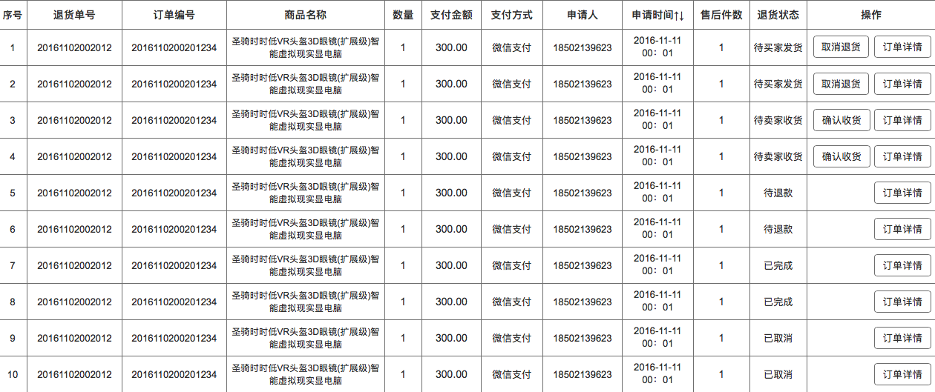

退货状态说明

|  |  |  |  |
| --- | --- | --- | --- |
| 退货状态 | 前置条件 | 变更条件 | 可操作 |
| 待买家发货 | 换货单成功生成之后 | 用户在客户端确认发货之后；取消退货 | 可取消退货单 |
| 待卖家收货 | 用户在客户端确认发货之后 | 售后/供应商确认收货之后 | 可进行确认收货 |
| 已完成 | 用户在客户端确认收货之后 | 无 | 无 |
| 已取消 | 用户在客户端取消换货，系统用户（售后客服）在后台取消退货之后 | 无 | 无 |

### 退款

退款模拟数据

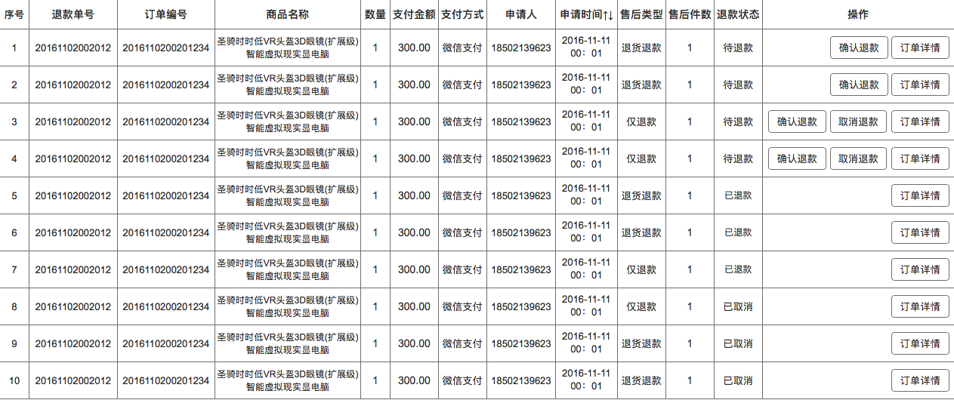

退款状态说明

|  |  |  |  |
| --- | --- | --- | --- |
| 退款状态 | 前置条件 | 变更条件 | 可操作 |
| 买家申请退款 | 退款单成功生成之后 | 用户申请退款 | 可取消退款单 |
| 卖家确认退款 | 用户在客户端确认退款之后 | 售后/供应商审核完成之后 | 可进行确认退款 |
| 已完成 | 客服/供应商确认退款之后 | 无 | 无 |
| 已取消 | 用户在客户端取消退款，客服/供应商在后台取消退款单之后 | 无 | 无 |